广东工业大学计算机学院

《智能芯片原理与应用》

实验报告



|  |  |
| --- | --- |
| 课程名称： | 智能芯片原理与应用 |
| 实验名称： | 实验一：深度学习编程框架使用 |
| 指导教师： | 姬玉柱 |
| 学生姓名： | 陈婉瑜 |
| 学 号： | 3222004465 |
| 实验日期： | 2025-05-21 |
| 实验地点： | 工1-408 |
| 实验成绩： |  |

一、实验目的

**1.1关于本实验**

实验前理论课已完成深度学习编程框架的讲解，学生已了解、 基于 Tensorflow 或其他深度学习编程框架的基本原理。本实验介绍了 Window/Linux 系统通过 Miniconda 安装 Tensorflow、搭建 python 虚 拟环境。

**1.2实验目标：**

1. 熟悉 Tensorflow 基本使用，包括 tensor、placeholder、variable、计 算图搭建（动态图、静态图）的使用，了解 Tensorflow 命令式、 声明式编程，并完成相关代码。

2. 熟悉使用 Keras 前端，以及未使用 Keras 前端，利用 Tensorflow 搭 建 MLP 和 CNN 基本模型的方法，并完成相关代码。熟悉执行训 练和测试过程。

**1.3软件介绍 Tensorflow 深度学习编程框架**

Tensorflow 是是一个由 Google 开发的 开源深度学习框架，其被设计成跨平台的。目前 Tensorflow 支持大多数深度学习 模型的算子。它使用数据流图来进行数值 计算。TensorFlow 的主要优势是它的灵活性和可扩展性，它可以在各 种硬件和操作系统上运行，并且可以支持分布式计算。 TensorFlow 使用 Python 作为主要的编程语言，并提供了一个称为 Keras 的高级 API，可以简化模型的构建和训练过程。它还包括了许多预训练模型和数据集，使得使用者可以更加轻松地进行模型的快速 实现和验证。TensorFlow 的计算图机制允许用户在执行计算之前定义 计算图，从而使得计算可以高度优化并可以在不同的设备上运行。 此外，TensorFlow 提供了一种名为 TensorBoard 的工具，可以用于 可视化模型的训练过程和结果，这对于深度学习模型的调试和优化非常有帮助。

二、实验环境

**2.1硬件设备：**

版本 Windows 11

版本号 24H2

操作系统版本 26100.4061

设备名称 Yunyu

处理器 AMD Ryzen 5 6600HS Creator Edition 3.30 GHz

机带 RAM 16.0 GB (13.7 GB 可用)

设备 ID EA063112-4DA2-4364-BFC1-DA10B95B0380

产品 ID 00342-30614-55872-AAOEM

系统类型 64 位操作系统, 基于 x64 的处理器

**2.2软件：**

PyCharm Community Edition 2023.3.3

**2.3环境配置：**

1. Miniconda 安装Python3.X
2. Pip 换源：更换清华源

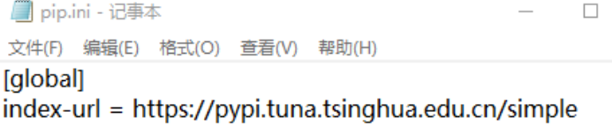

1. **安装** Tensorflow

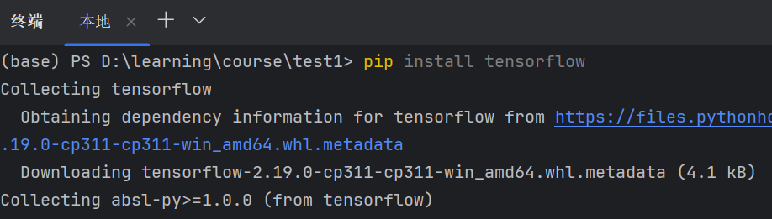



三、实验内容与实验要求

**1 . Tensorflow 的基本使用**

**3.1张量的定义与使用**

首先激活 python 虚拟环境，确保成功激活，命令行窗口会显示 ‘(tf)’ 字样。之后，执行 python 命令，进入 python 命令行界面。 引入 tensorflow 库。若成功引入，通常无任何显示。

#之后，创建一个张量

>>>tensor=tf.constant(value=1.0, shape=[2,2])

这里的 1.0 就是张量的值，[2,2]表示张量的维度。另外，根据张量的维度，可以将 TensorFlow 的张量分为：

标量（0 维张量）：使用 tf.constant()函数创建。

向量（1 维张量）：使用列表或数组来创建。

矩阵（2 维张量）：使用两个列表或嵌套列表来创建。

张量（多维张量）：依据需要使用列表来创建。

在实际应用中，对于 1 维、2 维、多维张量的使用，可以结合numpy array 来创建。

**1.1 维张量**

1 维张量通常称作向量，可以使用 numpy array 创建。例如，创建一个形状为(3,)的向量：

>>>import numpy as np

>>>vector = np.array([1, 2, 3])

>>>print(vector.shape)

输出为(3,)，即一个形状为(3,)的向量。

在 TensorFlow 中，可以使用 tf.constant()函数创建一个 1 维张量（手工指定）：

>>>tensor1D = tf.constant([1, 2, 3])

>>>print(tensor1D.shape)

输出为(3,)，即一个形状为(3,)的张量。

或者将 vector 直接赋值给 tensor1D

>>>tensor1D=tf.constant(vector)

>>>print(tensor1D.shape)

**2. 2 维张量**

2 维张量通常称作矩阵，可以使用 numpy array 创建。例如，创建一个形状为(2, 3)的矩阵：

>>>matrix = np.array([[1, 2, 3], [4, 5, 6]]) >>>print(matrix.shape)

输出为(2, 3)，即一个形状为(2, 3)的矩阵。

类似地，在 TensorFlow中，可以使用 tf.constant()函数创建一个 2 维张量：

>>>tensor2D = tf.constant([[1, 2, 3], [4, 5, 6]])

>>>print(tensor2D.shape)

输出为(2, 3)，即一个形状为(2, 3)的张量。

同理，亦可通过直接赋值给 tensor 的方式生成

>>>tensor2D = tf.constant(matrix)

>>>print(tensor2D.shape)

**3. 多维张量**

多维张量是指 3 维或 3 维以上的张量。在 numpy 中，可以使用array()函数创建多维数组。例如，创建一个形状为(2, 3, 4)的 3 维张量：

>>>tensor3D = np.array([[[1, 2, 3, 4], [5, 6, 7, 8], [9, 10, 11,

12]], [[13, 14, 15, 16], [17, 18, 19, 20], [21, 22, 23, 24]]])

>>>print(tensor3D.shape)

输出为(2, 3, 4)，即一个形状为(2, 3, 4)的 3 维张量。

在 TensorFlow中：

>>>tensor3D = tf.constant([[[1, 2, 3, 4], [5, 6, 7, 8], [9, 10,

11, 12]], [[13, 14, 15, 16], [17, 18, 19, 20], [21, 22, 23,

24]]])

>>>print(tensor3D.shape)

输出为(2, 3, 4)，即一个形状为(2, 3, 4)的 3 维张量。

张量(Tensor)的概念对于理解 Tensorflow 中的数据处理和构成是非常重要的。通常，对于计算机视觉任务来说，接触最多的是图像类型数据，通常会出现四维张量，即为(N，H，W，C)维度的 tensor。 利用上述张量。

查阅 Tensorflow 的 Document，测试使用下在 tensorflow 中，tensor 的不同维度的 tensor 的加、减、乘、除操作，例如矩阵乘法、向量内 积、矩阵乘以向量、向量乘以矩阵、标量乘以矩阵等，亦可尝试使用 tf.negative()函数用于取反、tf.abs()函数用于取绝对值、tf.sqrt()函数用 于求平方根、tf.exp()函数用于求指数、tf.log()函数用于求对数等。

**3.2 Tensorflow 的静态图 vs.动态图**

**A. 静态图（需要安装 Tensorflow==1.15.0）**

在 tf_basic.py 文件中，定义了一个简单的 a*b 计算图，尝试通过 改变 constant 数据，执行 Tensor 的相关代数运算，并利用 Session 的 run 方法得到执行结果。（注意下列代码，可直接利用 python tf_basic.py 运行，也可以在 python 命令行环境，一行一行输入执行。建议在 python 命令行中一行一行输入，可以和动态图命令式编程形成对比。）

由此可知，不经过 session 的 run 方法，无法得到运行结果

**B. 动态图（需要安装 Tensorflow==2.12.0）**

Tensorflow 2.0 后已经默认打开动态图机制，可通过以下方式进行测试，体验命令式编程所写即所得的结果。即不用等到使用 run 方法才能得到结果。

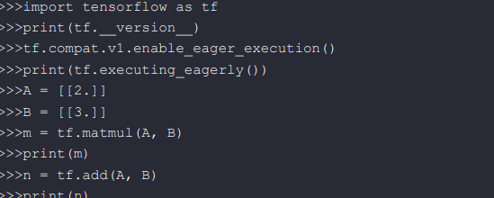

**3.3占位符 Placeholder 使用（Tensorflow==1.15）**

在静态图模式下，通常通过定义 Placeholder 占位符的方式导入 输入变量的值。Placeholder 在申请时仅声明输入数据的大小及数据类 型，并没有指定数据，在执行 feed_dict 时，真正赋值。尝试测试下面 的例子，熟悉 Placeholder 的使用

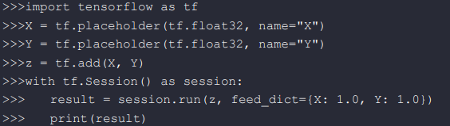

**3.4Variable 使用**

Variable 可以理解为神经网络中的可微分参数。不同于 constant、 placeholder 类型，需要通过调用全局初始化函数，进行参数初始化， 并通过定义计算图、session run 函数才能运行得到结果。尝试测试下 面的例子，熟悉 Variable 的使用。

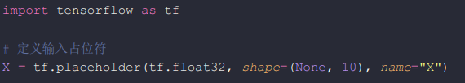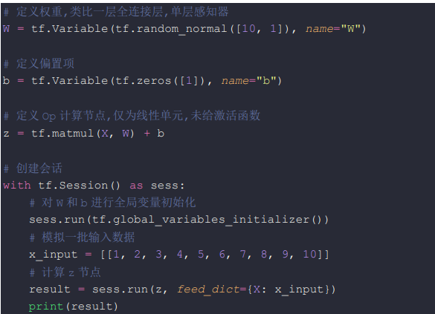

尝试变换占位符、W 权重的数量、b 的数量，测试其他代码的运行结果。

**2.使用 Tensorflow 编程实现基本的多层感 知器 MLP 实现 MNIST 分类**

**1. MINIST 数据集**

MNIST（Modified National Institute of Standards and Technology） 是一个计算机视觉常用的手写数字数据集。它包含了 60,000 张 28×28 像素的训练图像和 10,000 张测试图像，这些图像涵盖了 0-9 的数字， 以及相应的标签。

MNIST 数据集最早由美国国家标准与技术研究院（NIST）创建， 用于识别邮政编码中的邮政编号。但随着计算机视觉和机器学习的发 展，MNIST 数据集已经成为了一个重要的基准测试集，广泛应用于 图像识别、机器学习算法的训练和评估等领域。在 MNIST 数据集上训练分类模型，旨在让模型能够正确地识别数字图像。因为 MNIST 数据集过于简单，所以，通常我们会使用它作为机器学习领域的入门 级别数据集。

**2. Keras 简单模式**

由于 Tensorflow2.0 后默认集成了 Keras 库，在实际应用中，可通 过调用 Keras 作为前端，调用 Tensorflow 的后端 Op 的类，实现模型 结构的快速实现与部署。

尝试完成下列代码，可命名为tf_keras_mlp.py 文件，执行 MLP 模型的快速训练。

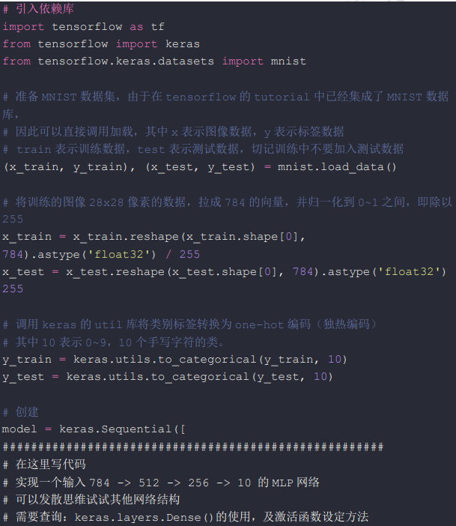

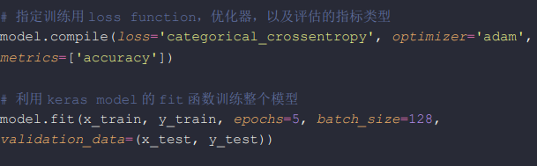

**3. Tenorflow 的一般模式**

由于 Tensorflow2.0 后默认开启动态图模式，可通过关闭 eager 模 式切换回原来的版本进行编码，本部分意在熟悉没有 Keras 库时，直 接调用 Tensorflow 库，如果进行模型构建和训练

阅读并完成下列代码，给出执行结果

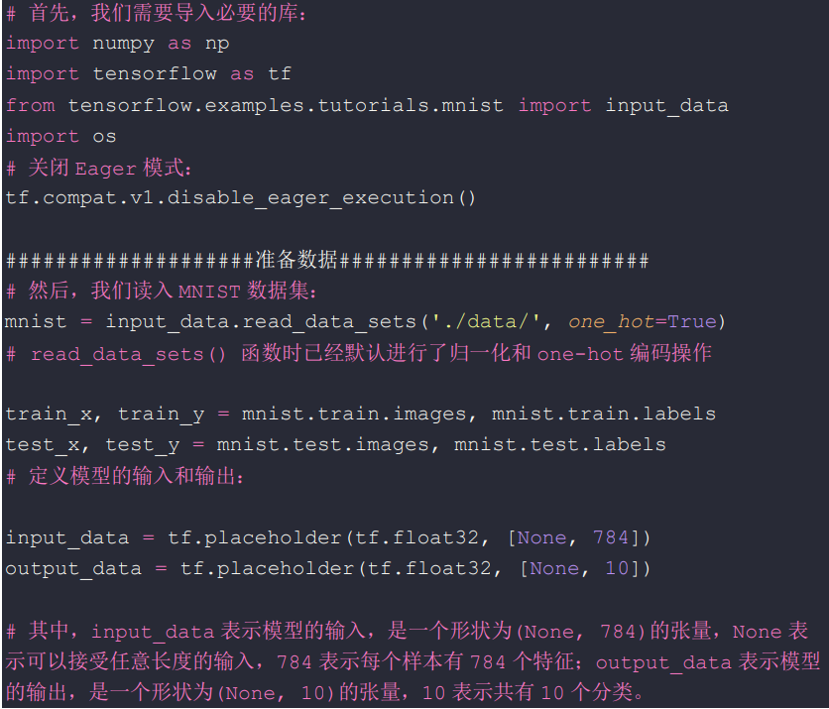

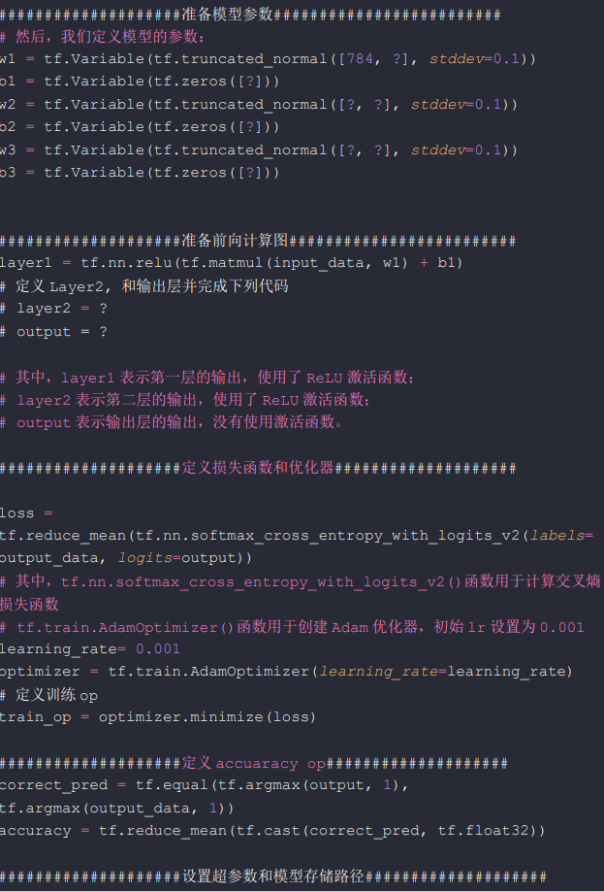

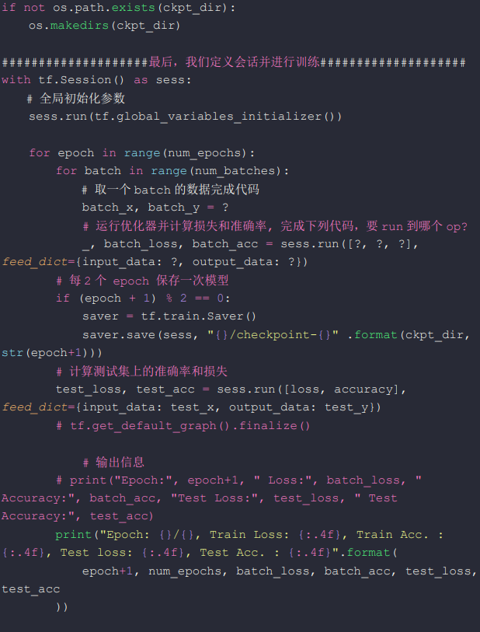

4.**使用** Tensorflow **编程实现基本的** CNN **模 型实现** MNIST **分类**

通过查询：keras.layers.Conv2D()keras.layers.MaxPooling2D(),keras.layers.Flatten(), keras.layers.Dense()的使用，及激活函数设定方法

阅读并完成下列代码，记录实验过程。

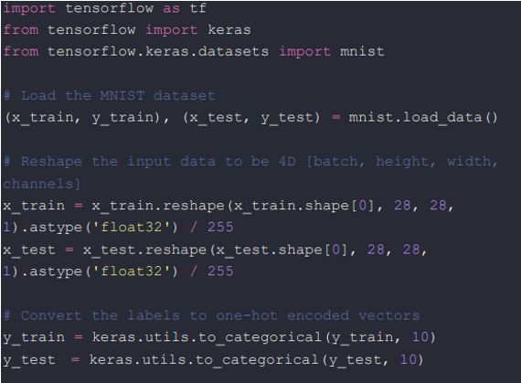

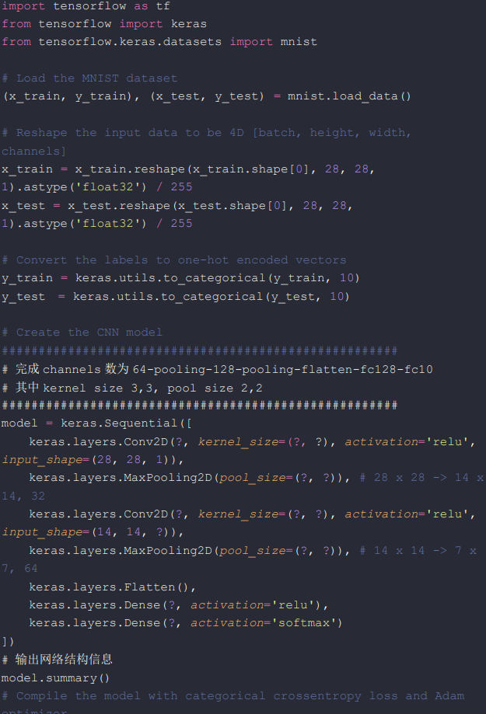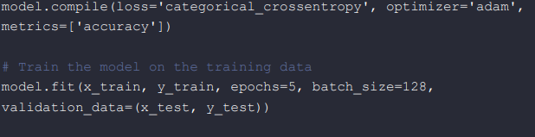

**思考问题：**

1. 比较 Tensorflow 的静、动态图相应的代码写法，结合课程上课内 容，总结并论述静态和动态图的优点和缺点。

2. 根据代码实现过程，结合 Keras 和直接调用 Tensorflow 库的代码 书写难度，总结并简述使用 Tensorflow 训练模型的一般步骤（分 几步），可结合课程中的训练和测试过程总结。

**（Optional）拓展训练（可选作）：**

1. 结合 MLP 和 CNN 的使用过程，更换数据集，例如 CIFAR10、 Fashion-MNIST 等数据集，查阅相关资料进行模型训练，并给出实 验代码和训练结果。

四、实验过程与分析

**1. Tensorflow 的基本使用**

**4.1张量的定义与使用：**

引入 tensorflow 库，创建一个张量

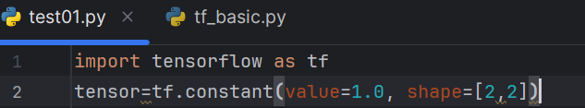

这里的 1.0 就是张量的值，[2,2]表示张量的维度。

另外，根据张量的维度，可以将 TensorFlow 的张量分为：

标量（0 维张量）：使用 tf.constant()函数创建。

向量（1 维张量）：使用列表或数组来创建。

矩阵（2 维张量）：使用两个列表或嵌套列表来创建。

张量（多维张量）：依据需要使用列表来创建。

在实际应用中，对于 1 维、2 维、多维张量的使用，可以结合 numpy array 来创建。

**1. 1 维张量**

（1）1 维张量通常称作向量，可以使用 numpy array 创建

创建一个形状为(3,)的向量：

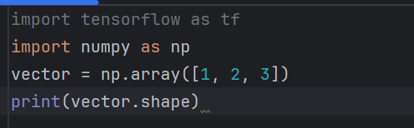

输出结果：即一个形状为(3,)的向量



（2）在 TensorFlow 中，可以使用 tf.constant()函数创建一个 1 维张量（手工指定）：

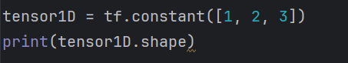

输出结果：即一个形状为(3,)的张量



（3）或者将 vector 直接赋值给 tensor1D

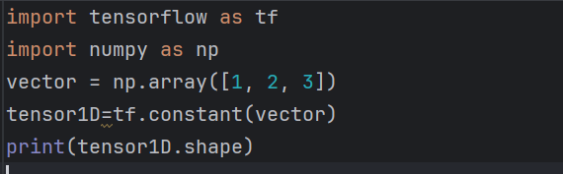

输出结果：



**2. 2 维张量**

（1）2 维张量通常称作矩阵，可以使用 numpy array 创建。例如，创建一个形状为(2, 3)的矩阵：

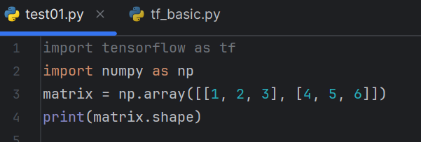

输出结果：输出为(2, 3)，即一个形状为(2, 3)的矩阵



（2）在 TensorFlow 中，可以使用 tf.constant()函数创建一个 2 维张量

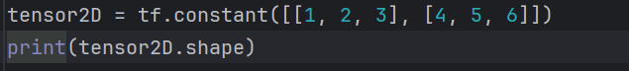

输出结果：输出为(2, 3)，即一个形状为(2, 3)的张量

（3）亦可通过直接赋值给 tensor 的方式生成

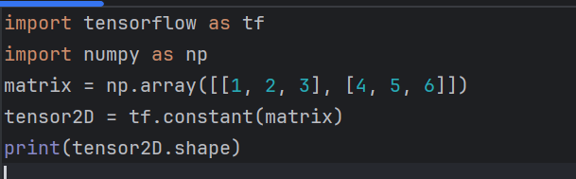

输出结果： 

**3. 多维张量**

多维张量是指 3 维或 3 维以上的张量

（1）在 numpy 中，可以使用 array()函数创建多维数组。例如，创建一个形状为(2, 3, 4)的 3 维张量：

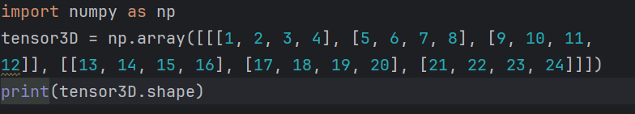

输出结果：输出为(2, 3, 4)，即一个形状为(2, 3, 4)的 3 维张量

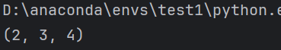

（2）在 TensorFlow 中：

输出结果：输出为(2, 3, 4)，即一个形状为(2, 3, 4)的 3 维张量



1. **测试 TensorFlow 中不同维度张量（标量、向量、矩阵）的基本运算（加、减、乘、除）和数学函数（取反、绝对值、平方根、指数、对数等）**
2. 创建不同维度的张量：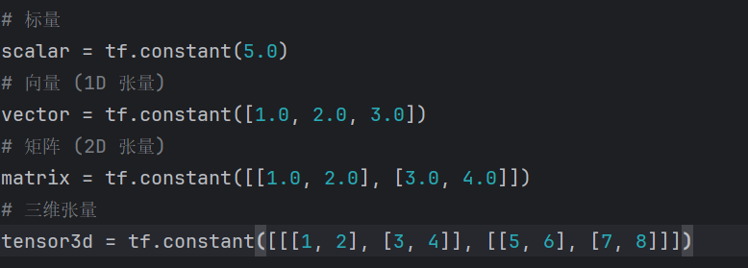
3. 基本运算测试：

**加法:**

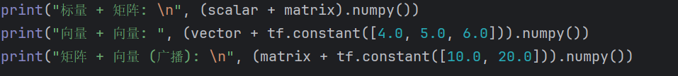

输出：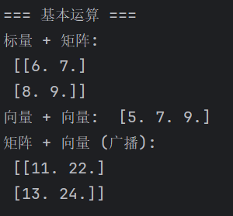

**乘法:**

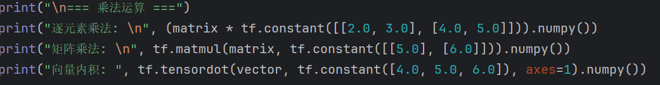

输出：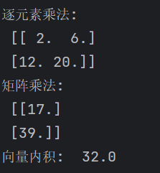

**除法:**



1. 数学函数:

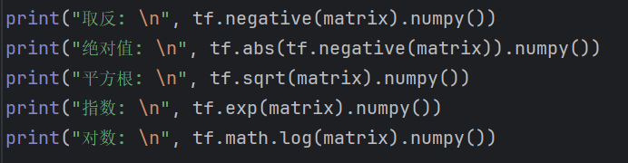

**输出:** 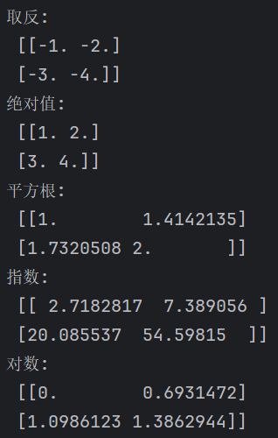

（4）高阶运算

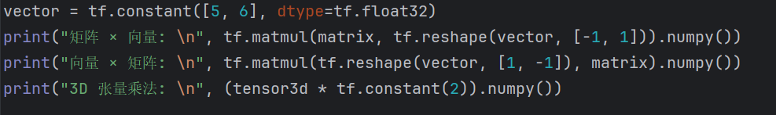

**输出：**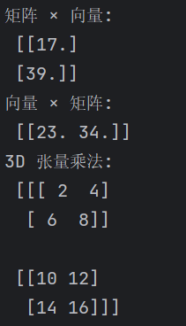

**分析:**

**1. 基本运算结果:**

**加法**：支持标量与矩阵 / 向量相加（广播机制），以及同维度张量相加。

**矩阵乘法**：tf.matmul 要求矩阵维度匹配（如 [m, n] × [n, p]）。

**逐元素乘法**：使用 * 运算符，要求张量形状相同或可广播。

**2. 数学函数结果:**

tf.negative()、tf.abs() 等函数均按元素应用于张量。

注意 tf.log() 默认以自然对数为底，如需以 10 为底，使用 tf.math.log10()。

**3. 广播机制**

TensorFlow 在运算时会自动扩展较小的张量，使其形状与较大的张量兼容。

例如：

标量可与任意维度张量相加。

向量 [a, b] 可与矩阵 [[c, d], [e, f]] 相加（沿行复制向量）。

**结论:**

1. TensorFlow 支持丰富的张量运算，包括基本算术、矩阵运算和数学函数。
2. 广播机制使不同形状的张量间运算更加灵活，但需注意维度匹配规则。
3. 高维张量运算时需特别注意维度调整（如使用 tf.reshape）。

**4.2Tensorflow 的静态图 vs.动态图**

**A. 静态图（需要安装 Tensorflow==1.15.0）**

在 tf_basic.py 文件中，定义了一个简单的 a*b 计算图，尝试通过

改变 constant 数据，执行 Tensor 的相关代数运算，并利用 Session 的

run 方法得到执行结果

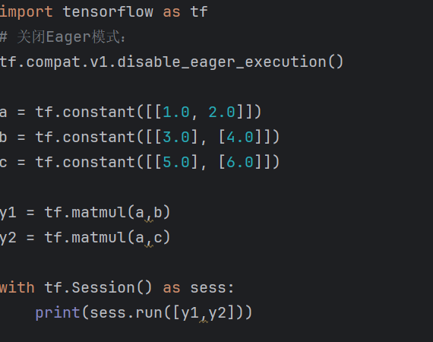

**输出结果：**



由此可知，不经过 session 的 run 方法，无法得到运行结果

B. **动态图（需要安装** Tensorflow==2.12.0**）** Tensorflow 2.0 后已经默认打开动态图机制，可通过以下方式进 行测试，体验命令式编程所写即所得的结果。即不用等到使用 run 方法才能得到结果

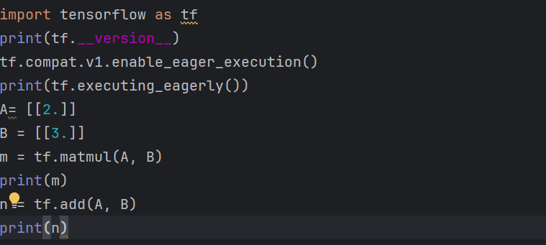

输出结果：

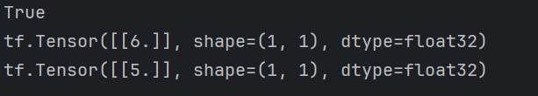

**4.3 占位符 Placeholder 使用（Tensorflow==1.15）**

在静态图模式下，通常通过定义 Placeholder 占位符的方式导入 输入变量的值。Placeholder 在申请时仅声明输入数据的大小及数据类 型，并没有指定数据，在执行 feed_dict 时，真正赋值。

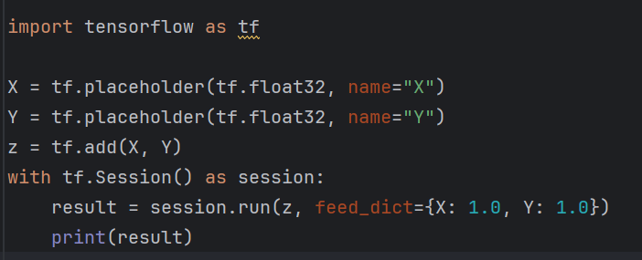

输出结果：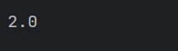

**4.4 Variable使用**

Variable 可以理解为神经网络中的可微分参数。不同于 constant、 placeholder 类型，需要通过调用全局初始化函数，进行参数初始化， 并通过定义计算图、session run 函数才能运行得到结果。

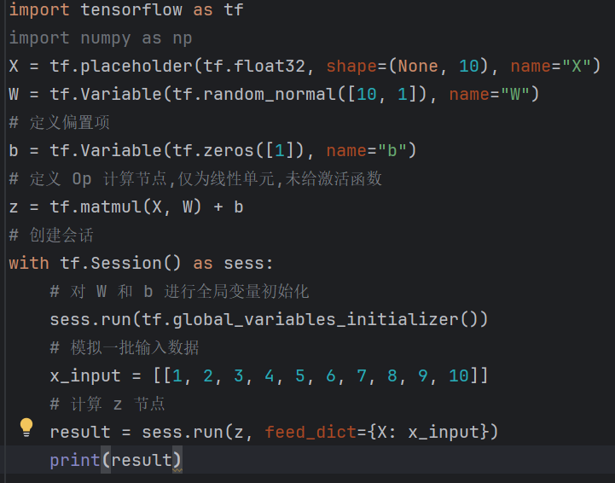

输出结果：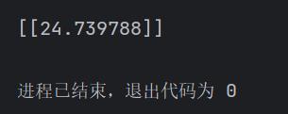

**(1)测试基础线性变换：**

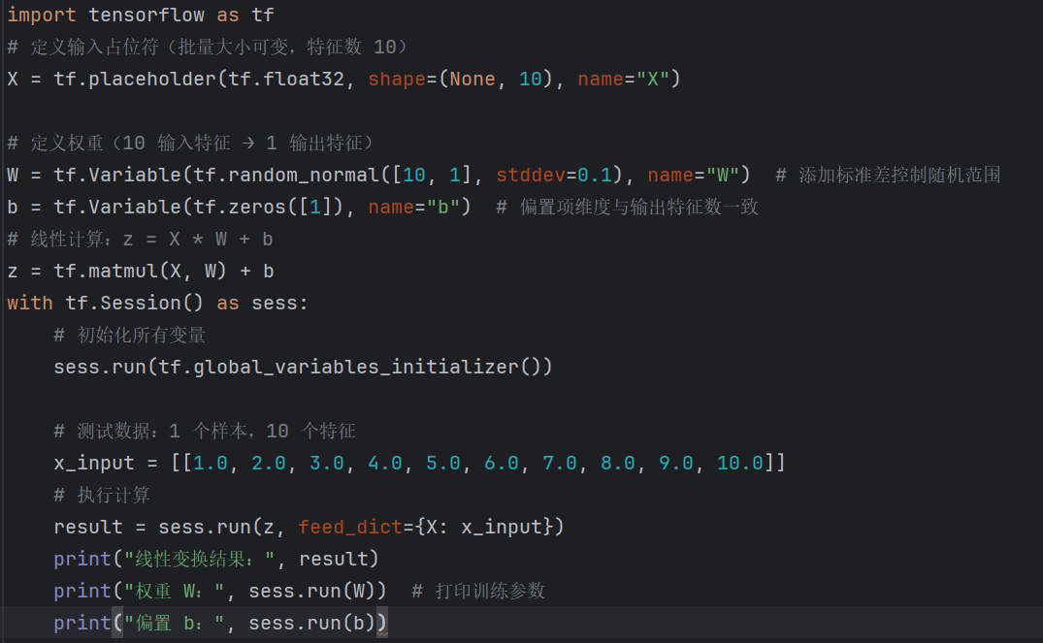

输出结果：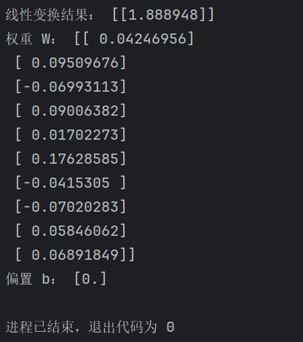

**(2)测试多输出特征（修改权重维度）：**

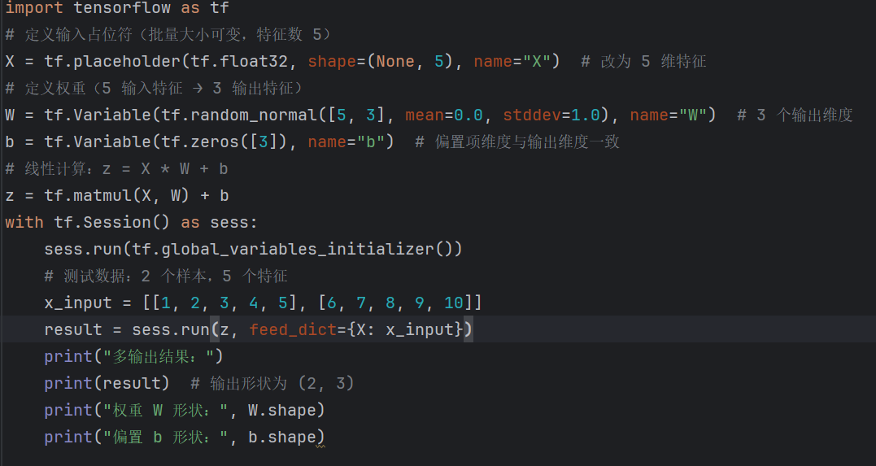

输出结果：

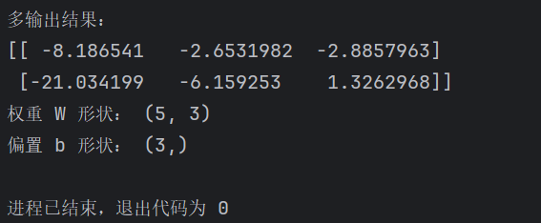

**(3)动态批量大小（修改占位符维度）**

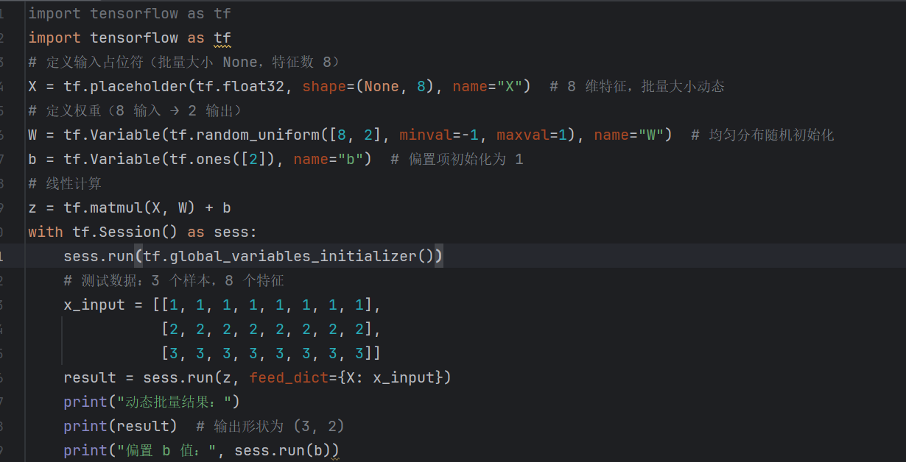

输出：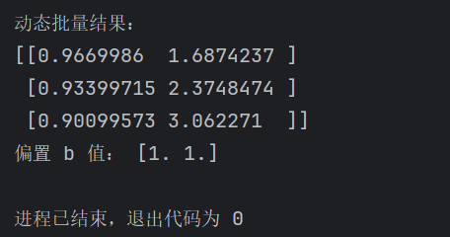

**分析:**

**(1)Variable 初始化**：

a.必须通过 tf.global_variables_initializer() 初始化，否则会报错。

b.初始化操作需在会话（Session）中通过 sess.run() 执行。

**(2)维度匹配**：

a.权重矩阵 W 的形状必须为 [输入特征数, 输出特征数]，例如输入特征为 10 时，W 应为 [10, n]（n 为输出维度）。

b.偏置项 b 的形状必须与输出特征数一致（如输出 3 维时，b 为 [3]）。

**(3)占位符动态性**：

shape=(None, ...) 中的 None 表示批量大小可动态调整，适用于不同数量的输入样本。

**(4)随机初始化**：

tf.random_normal（正态分布）和 tf.random_uniform（均匀分布）可通过参数控制初始化范围，影响模型初始输出。

**2.使用 Tensorflow 编程实现基本的多层感 知器 MLP 实现 MNIST 分类**

**(1)Keras 简单模式:**

由于 Tensorflow2.0 后默认集成了 Keras 库，在实际应用中，可通 过调用 Keras 作为前端，调用 Tensorflow 的后端 Op 的类，实现模型 结构的快速实现与部署。

补全代码如下，可用于执行 MLP 模型的快速训练：

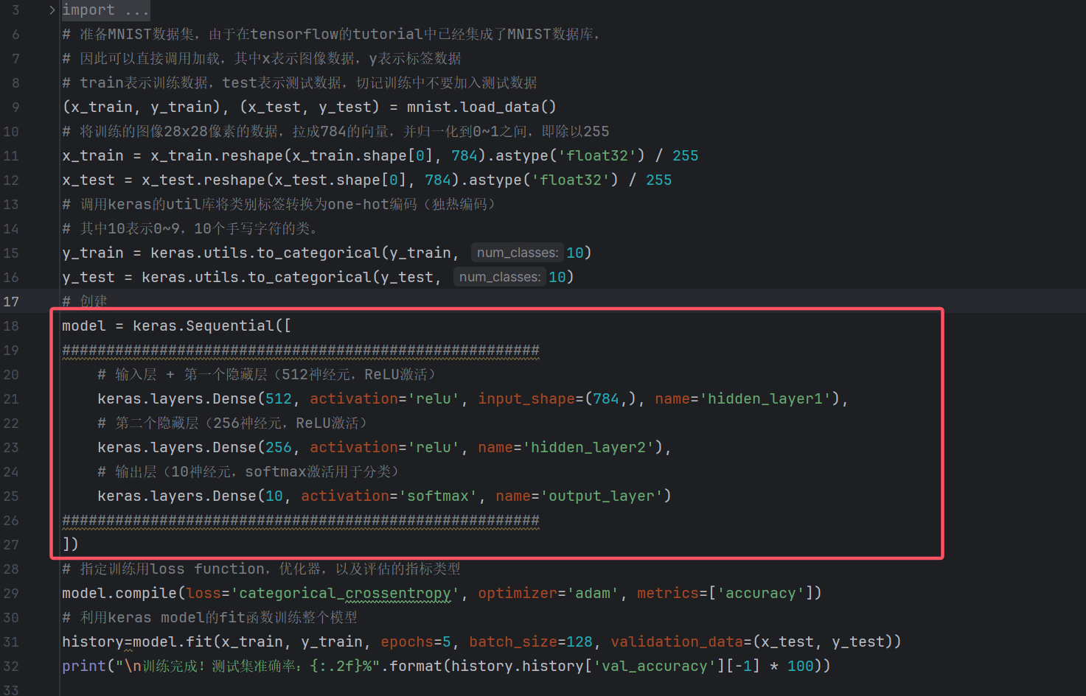

执行结果：

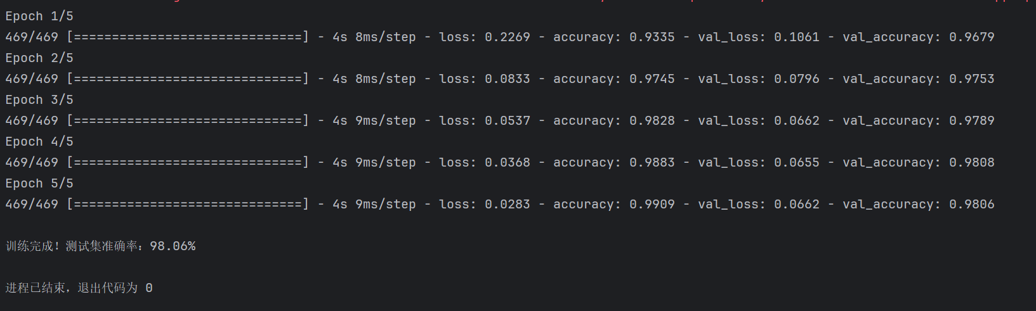

**(2)Tenorflow 的一般模式**

由于 Tensorflow2.0 后默认开启动态图模式，可通过关闭 eager 模 式切换回原来的版本进行编码，本部分意在熟悉没有 Keras 库时，直 接调用 Tensorflow 库，如果进行模型构建和训练。

补全代码如下：

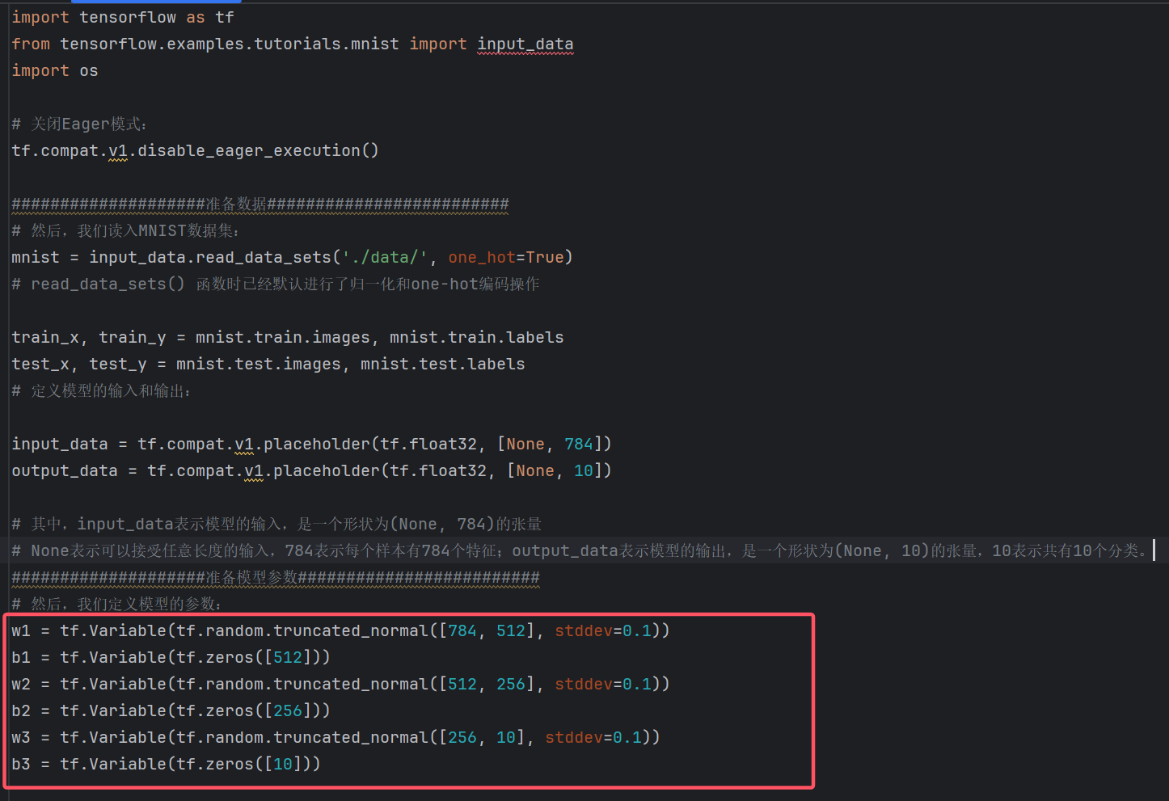

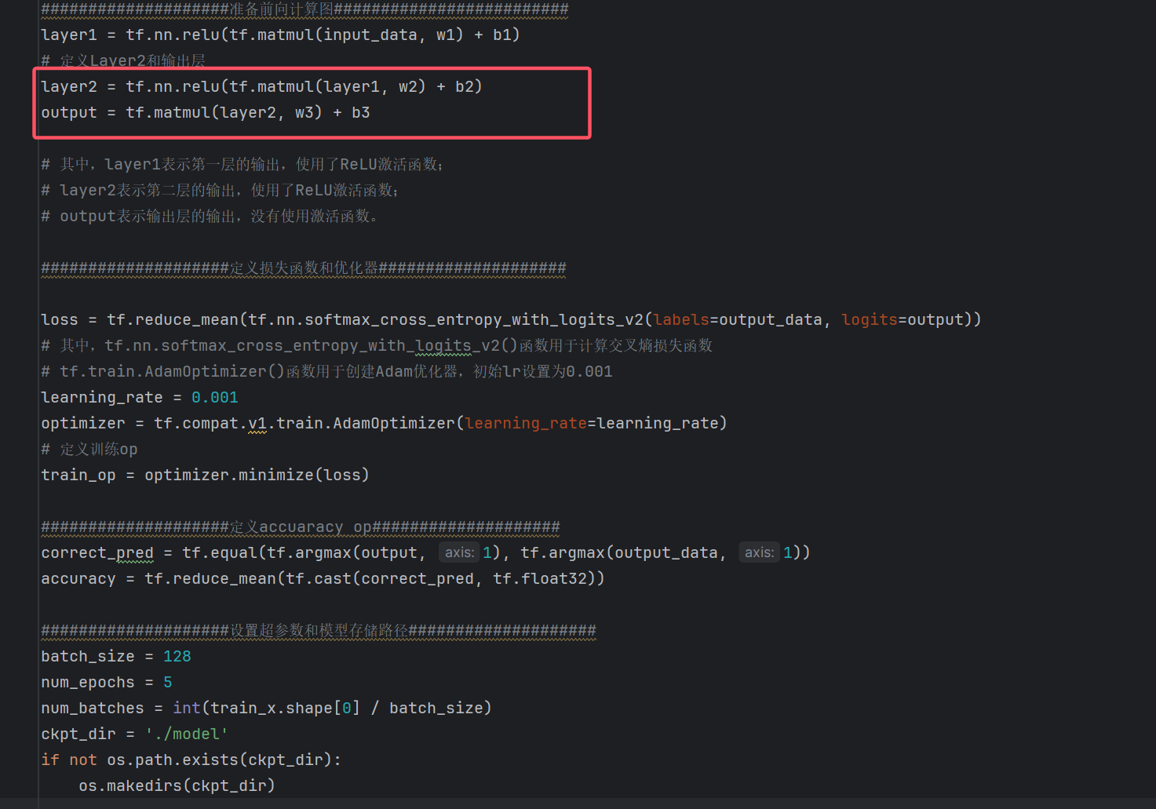

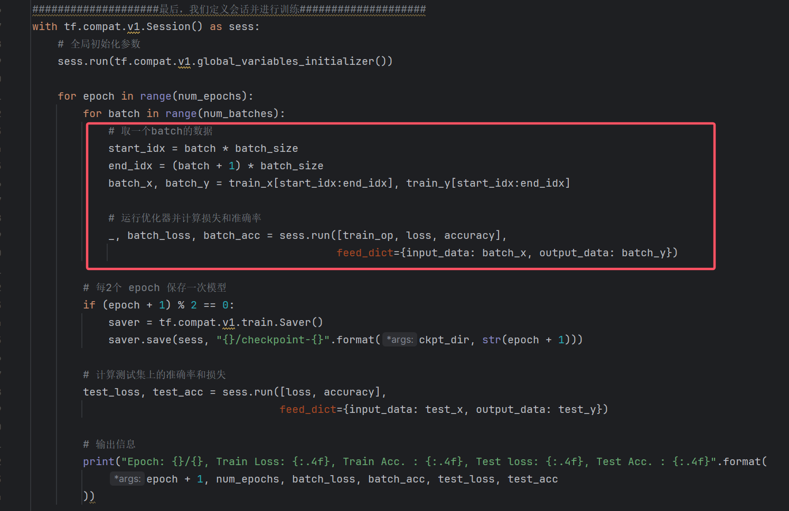

执行结果：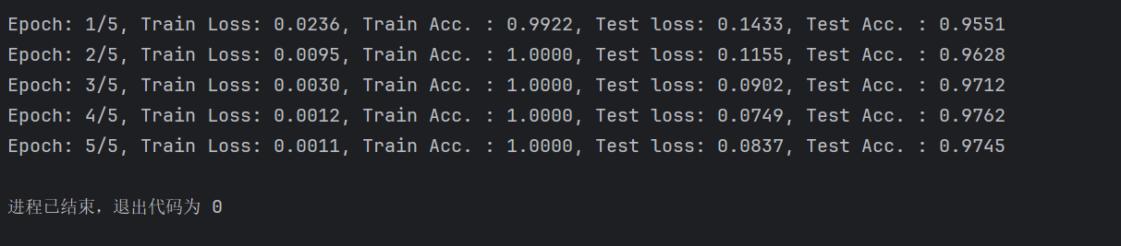

**3.使用 Tensorflow 编程实现基本的 CNN 模 型实现 MNIST 分类**

通过查询：keras.layers.Conv2D()，keras.layers.MaxPooling2D()，keras.layers.Flatten(), keras.layers.Dense()的使用，及激活函数设定方 法

补全代码如下：

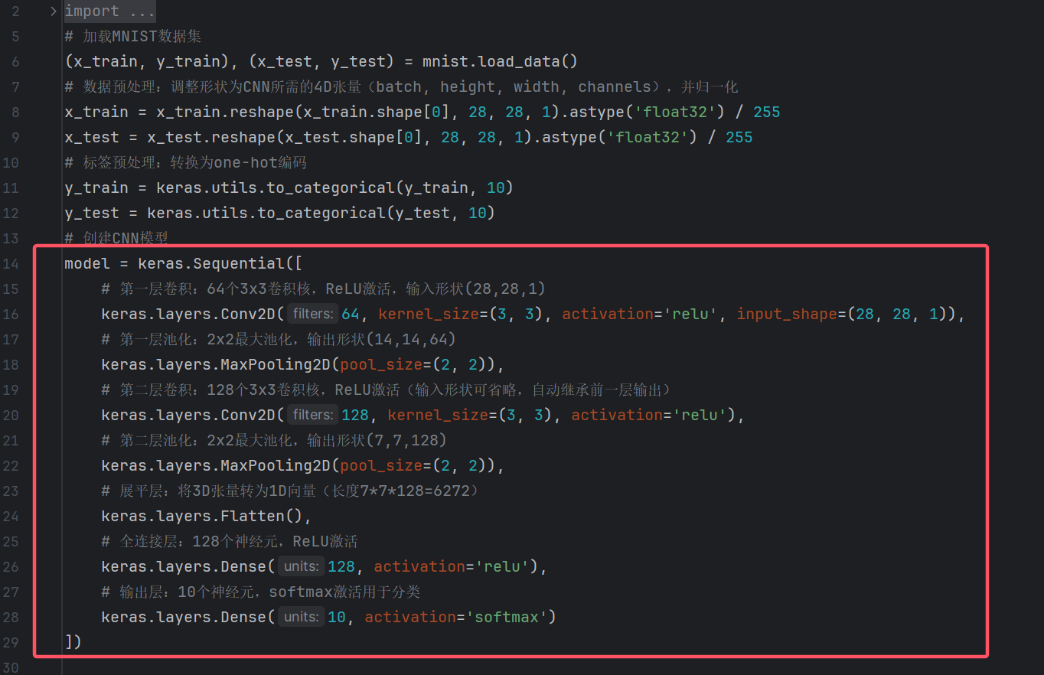

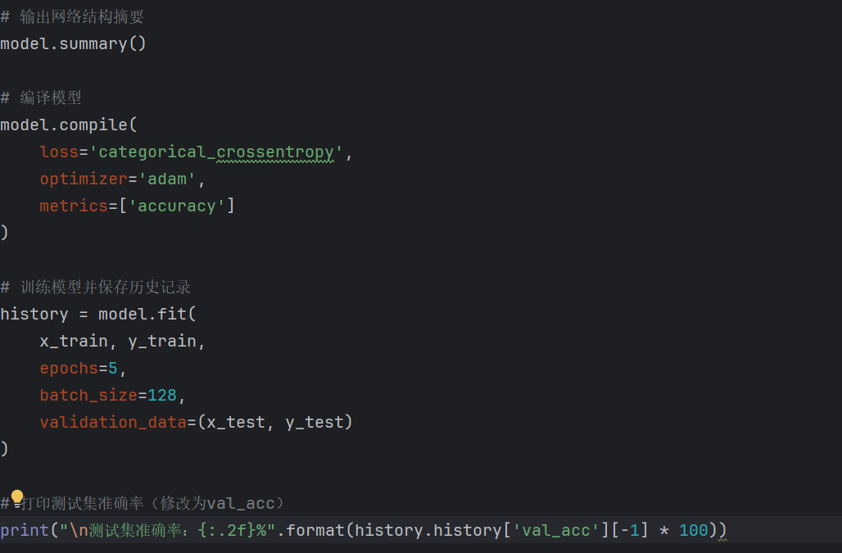

执行结果：

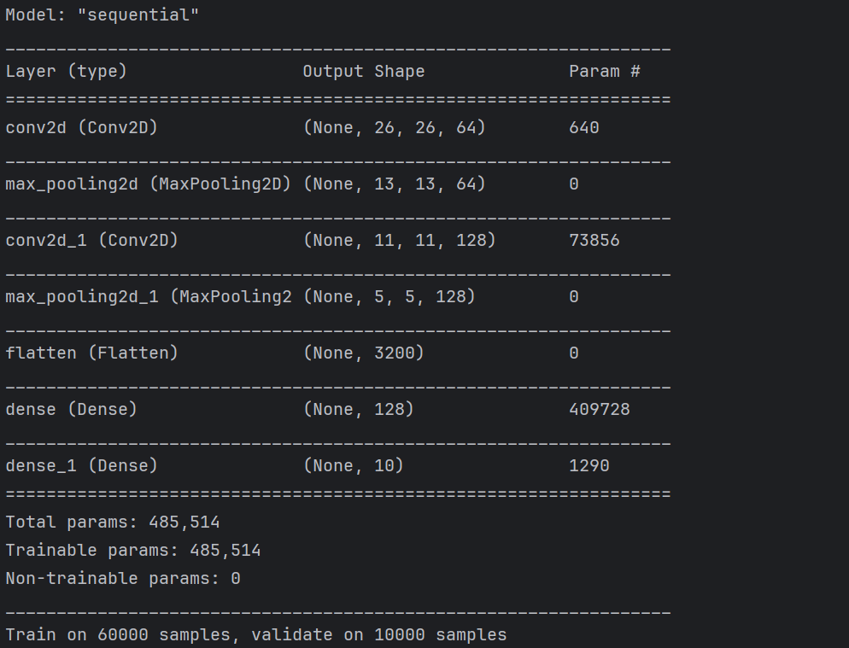

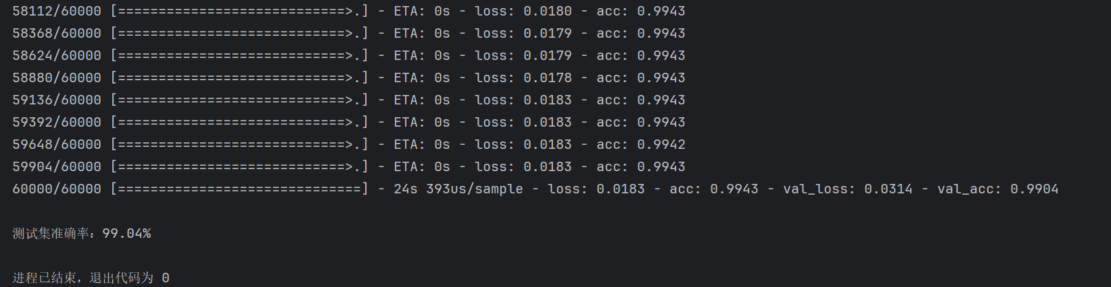

五、实验结果总结

**5.1静态图与动态图的优缺点比较：**

**(1)代码写法差异:**

**静态图（TensorFlow 1.x 风格）：**

先定义计算图（如创建 placeholder、Variable、操作节点），再通过 Session 执行。

例如：

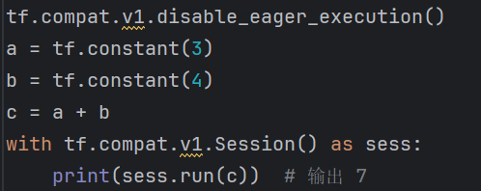

**动态图（TensorFlow 2.x 默认）：**

无需显式构建图，代码即运行（Eager Execution），支持即时计算和调试。

例如：

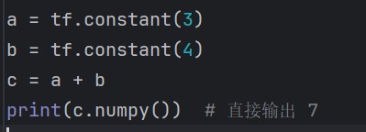

**（2）优缺点总结**

| **特性** | **静态图** | **动态图** |
| --- | --- | --- |
| **代码灵活性** | **低（需预先定义完整图结构）** | **高（支持条件语句、循环等动态结构）** |
| **调试难度** | **高（需运行后才能发现错误）** | **低（可即时打印和调试）** |
| **性能** | **高（图优化后执行效率高，适合部署）** | **略低（动态计算开销，但可通过 @tf.function 优化）** |
| **开发效率** | **低（前期构建成本高）** | **高（代码直观，迭代快）** |
| **适用场景** | **大规模部署、嵌入式设备、高性能需求** | **快速原型开发、科研实验、动态模型（如 RNN）** |

**5.2 TensorFlow 训练模型的一般步骤**

**1.Keras 与原生 TensorFlow 代码难度对比:**

Keras：高层 API，代码简洁（如 model.compile()、model.fit()），适合快速实现。

原生 TensorFlow：低层 API，需手动管理会话、梯度计算等，代码复杂度高，但灵活性强。

**2.一般训练步骤（以 MNIST 分类为例）:**

1. **数据准备：**

a.加载数据集（如 mnist.load_data()）b.预处理（归一化、reshape、one-hot 编码）。c.划分训练集 / 测试集。

1. **模型定义：**
2. Keras 方式：使用 Sequential 或函数式 API 堆叠层（如 Conv2D、Dense）。

model = keras.Sequential([

Conv2D(64, ...),

MaxPooling2D(...),

...

])

b. 原生 TensorFlow 方式：手动定义变量和计算图（如 tf.Variable、矩阵运算）。

W = tf.Variable(tf.random.normal([784, 10]))

b = tf.Variable(tf.zeros([10]))

logits = tf.matmul(X, W) + b

1. **损失函数与优化器：**

a. 定义损失函数（如交叉熵 categorical_crossentropy）。

b. 选择优化器（如 Adam、SGD）。

c . Keras：直接在 compile 中配置。

model.compile(loss='categorical_crossentropy', optimizer='adam')

d. 原生 TensorFlow：手动计算梯度并更新参数。

loss = tf.reduce_mean(tf.nn.softmax_cross_entropy_with_logits(...))

optimizer = tf.compat.v1.train.AdamOptimizer(learning_rate)

train_op = optimizer.minimize(loss)

1. **训练循环：**
2. Keras：使用 model.fit() 自动完成批量训练。

model.fit(x_train, y_train, epochs=5, batch_size=128)

1. 原生 TensorFlow：手动实现批次迭代和参数更新。

with tf.compat.v1.Session() as sess:

for epoch in range(epochs):

for batch_x, batch_y in batches:

sess.run(train_op, feed_dict={X: batch_x, Y: batch_y})

1. **模型评估与预测：**
2. Keras：使用 model.evaluate() 和 model.predict()。

test_loss, test_acc = model.evaluate(x_test, y_test)

1. 原生 TensorFlow：手动计算评估指标。

correct_pred = tf.equal(tf.argmax(logits, 1), tf.argmax(Y, 1))

accuracy = tf.reduce_mean(tf.cast(correct_pred, tf.float32))

print(sess.run(accuracy, feed_dict={X: x_test, Y: y_test}))

1. **模型保存与加载：**

a.Keras：model.save() 和 keras.models.load_model()。

b.原生 TensorFlow：使用 tf.train.Saver() 保存检查点。

**3.总结：**

**Keras：**适合快速开发，代码简洁，抽象程度高，适合初学者和工程化。

**原生 TensorFlow**：适合定制化需求（如自定义损失函数、复杂训练流程），但开发成本高。

**一般步骤核心**：数据处理 → 模型构建 → 损失优化 → 训练循环 → 评估部署。

**5.3.实验心得：**

通过本次实验，深入掌握了 TensorFlow 深度学习框架的核心原理与操作流程。在张量操作部分，熟练运用不同维度张量的创建、运算及数学函数，深刻理解了广播机制在张量运算中的灵活性，为后续处理图像、文本等多维数据奠定了坚实基础。静态图与动态图的对比实验，清晰揭示了两者的编程范式差异：静态图需预先定义完整计算图，适合高性能部署；动态图支持即时计算，极大提升了调试效率，契合快速开发需求。更深刻体会到深度学习技术的强大魅力与实践价值。未来我将继续把理论知识与实际项目相结合，不断提升解决实际问题的能力。

广东工业大学计算机学院

《智能芯片原理与应用》

实验报告



|  |  |
| --- | --- |
| 课程名称： | 智能芯片原理与应用 |
| 实验名称： | 实验二：MindSpore 编程框架使用 |
| 指导教师： | 姬玉柱 |
| 学生姓名： | 陈婉瑜 |
| 学 号： | 3222004465 |
| 实验日期： | 2025-05-28 |
| 实验地点： | 工1-408 |
| 实验成绩： |  |

一、实验目的

**1.1关于本实验**

实验前理论课应该完成深度学习编程框架的讲解，学生已了解、基于 Tensorflow 或其他深度学习编程框架的基本原理。本实验介绍了Window/Linux 系统通过 Miniconda 安装 MindSpore、搭建 python 虚 拟环境，类比MindSpore、PyTorch 和 Tensorflow 的编程框架的语法区别。

**1.2实验目标：**

1. 熟悉 MindSpore 基本使用，包括tensor、数据加载及数据处理（选做）、模型搭建、模型训练与测试、模型保存与加载等，了解MindSpore 命令式编程，并完成相关代码。

2. 通过具体操作、熟悉相关类、方法等，并通过核心代码段、实现结果截图等记录实验结果。

**1.3软件介绍：MindSpore 深度学习编程框架**

昇思 MindSpore 是华为公司开发的一个全场景开源深度学习框架，旨在实现易开发、高效执行、全场景覆盖三大目标。用于支持深度学习、自然语言处理、图像处理等多个领域的应用开发，图 1 展示了MindSpore 深度学习框架的总体结构。其特点如下：

1. 全场景覆盖：MindSpore 支持多种设备、多种场景下的深度学习模型开发和发布，包括 CPU、GPU、Ascend 等处理器，同时也支持分布式和端到端联合训练。

2. 非透明自动微分：MindSpore 支持动态图，它可以自动微分，而且支持自动微分和数字信号处理等各方面技术。

3. 安全保障机制：MindSpore 针对最近出现的深度学习模型安全问题，加入了多种安全保障机制。

4. 速度快、易用性高：MindSpore 使用静态图作为开发模式，能够让用户更方便地进行模型优化，在保证速度的同时还能提高易用性。

MindSpore 的使用场景包括：

自然语言处理：MindSpore 能够帮助开发者快速构建和训练基于自然语言处理的模型，例如机器翻译、语音识别等。

图像处理：MindSpore 提供了丰富的算法支持，能够帮助开发者轻松构建和训练图像识别、图像分类等模型。

数据分析和预测：MindSpore 能够处理多维向量、矩阵、张量等数据，能够支持数据分析和预测等工作。

MindSpore 支持的语言包括 Python、C++等多种编程语言，在Python 中几乎可以实现全部功能，极大程度提高了开发效率。

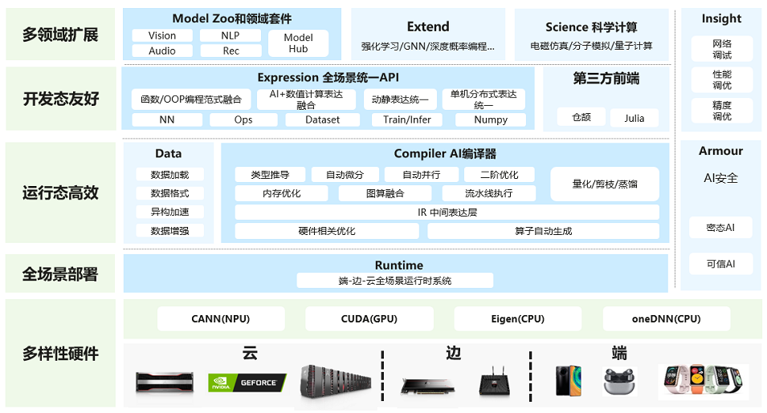

图 1 昇思 MindSpore 总体架构1

二、实验环境

**2.1硬件设备：**

版本 Windows 11

版本号 24H2

操作系统版本 26100.4061

设备名称 Yunyu

处理器 AMD Ryzen 5 6600HS Creator Edition 3.30 GHz

机带 RAM 16.0 GB (13.7 GB 可用)

设备 ID EA063112-4DA2-4364-BFC1-DA10B95B0380

产品 ID 00342-30614-55872-AAOEM

系统类型 64 位操作系统, 基于 x64 的处理器

**2.2软件：**

PyCharm Community Edition 2023.3.3

**2.3环境配置：**

（1）创建python3.9新环境并切换

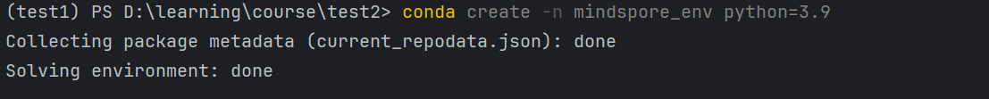



（2）使用 Mamba 安装 MindSpore



三、实验内容与实验要求

**1 . MindSpore 的基本使用**

**3.1张量的定义与使用**

实验要求：

结合示例代码，可尝试改变示例代码相关内容与配置，运行结果，并截图记录。

引入 mindspore 库。若成功引入，通常无任何显示

张量(Tensor)的概念对于理解深度学习框架中的数据处理和构成是非常重要的。通常，对于计算机视觉任务来说，接触最多的是图像类型数据，通常会出现四维张量，即为(N，H，W，C)维度的 tensor。 利用上述张量。再 Mindspore 中张量的使用与 Tensorflow 类似，主要分以下几个方面：

1. 创建张量：张量的创建方式有多种，构造张量时，支持传入`Tensor`、`float`、`int`、`bool`、`tuple`、`list`和`numpy.ndarray`类型。
2. **由数据直接生成：**
3. **由 Numpy 数字生成：**
4. **使用 init 初始化器构造张量：**

当使用 init 初始化器对张量进行初始化时，支持传入的参数有 init、 shape、dtype，其中：init: 支持传入 initializer 的子类。

shape: 支持传入 list、tuple、 int。

dtype: 支持传入 mindspore.dtype。

1. **继承另外一个 Tensor 的大小、类型，例如申请全零和全 1 张量时**

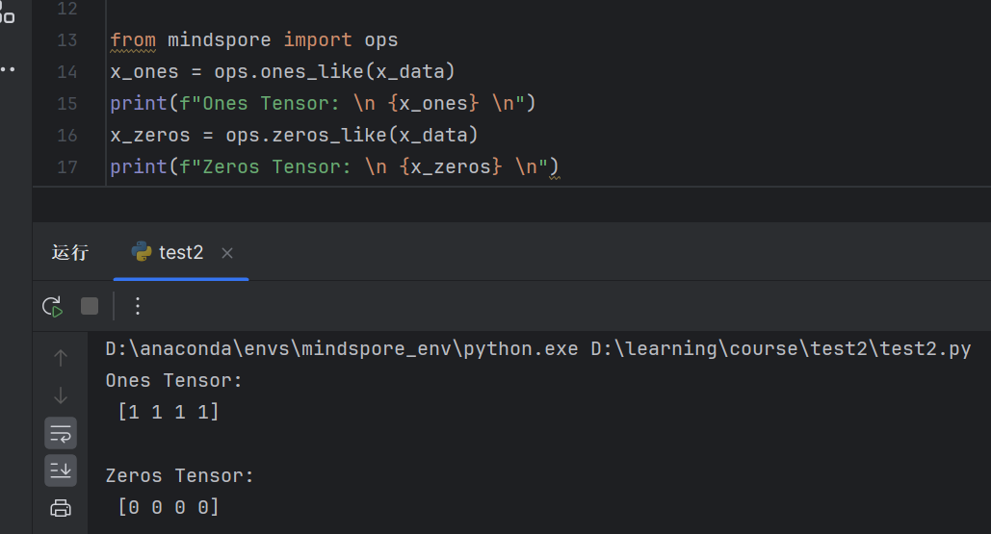

1. 查看张量属性

张量的属性包括形状、数据类型、转置张量、单个元素大小、占 用字节数量、维数、元素个数和每一维步长。可通过查看如下属性， 显示具体类型，例如：

形状（shape）：Tensor 的 shape，是一个 tuple。

数据类型（dtype）：Tensor 的 dtype，是 MindSpore 的一个数据类型。

单个元素大小（itemsize）： Tensor 中每一个元素占用字节数，是一个整数。

占用字节数量（nbytes）： Tensor 占用的总字节数，是一个整数。

维数（ndim）： Tensor 的秩，也就是 len(tensor.shape)，是一个整数。

元素个数（size）： Tensor 中所有元素的个数，是一个整数。

每一维步长（strides）： Tensor 每一维所需要的字节数，是一个 tuple。

C. 张量如何索引

即如何获得具位置、范围 Tensor 中的数值。Tensor 索引与 Numpy 索引类似，索引从 0 开始编制，负索引表示按倒序编制，冒号:和 ... 用于对数据进行切片。

D. 张量运算

张量之间有很多运算，包括算术、线性代数、矩阵处理（转置、 标引、切片）、采样等，张量运算和 NumPy 的使用方式类似，下面介绍其中几种操作：

试查阅相关材料，实验完成转置、矩阵内积、外积运算等操作。

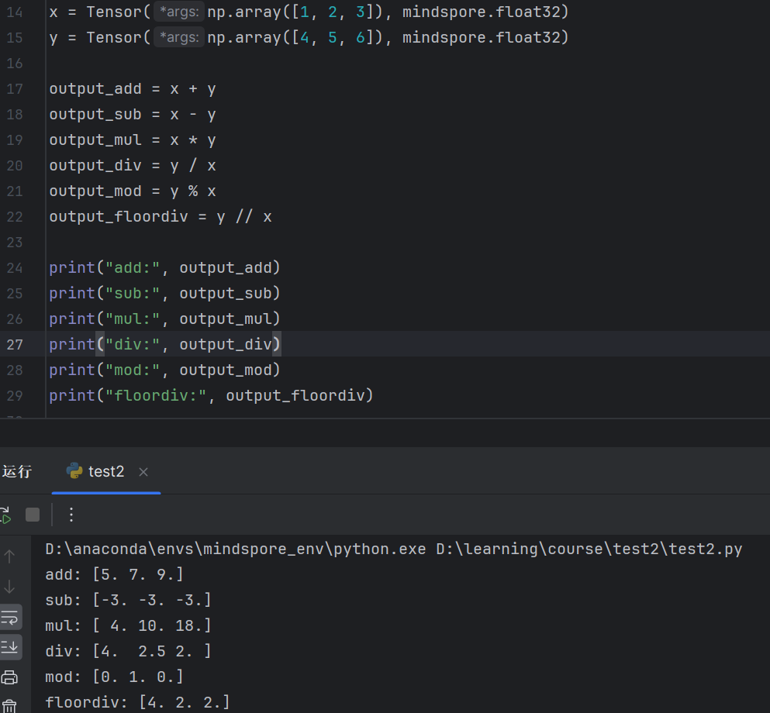

E. 其他张量操作

（1）Tensor 级联 concat：通过指定具体的维度，进行级联

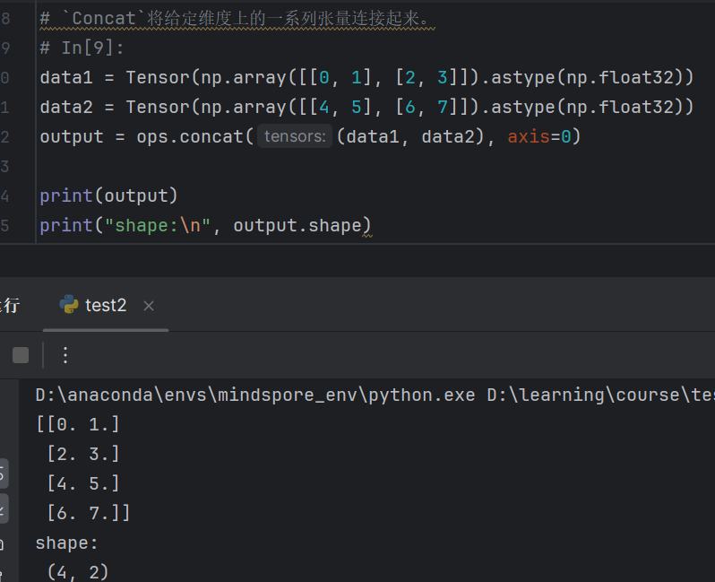

（2）Tensor 的堆叠：

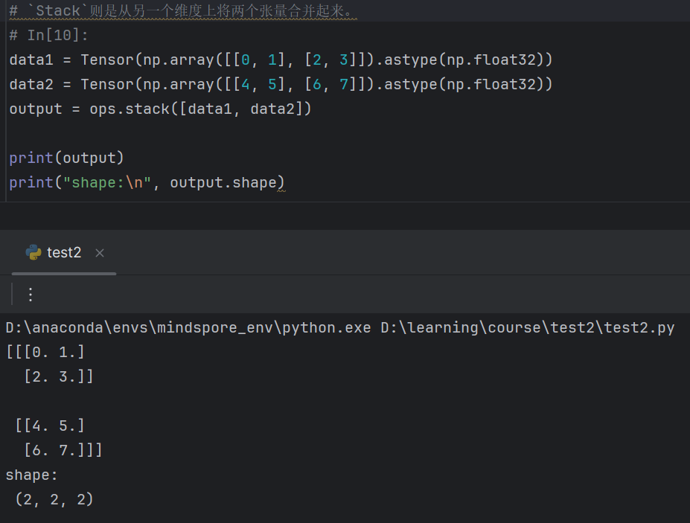

**3.2 MindSpore 网络构建**

实验要求：

结合示例代码，可尝试改变示例代码相关内容与配置，运行结果，并截图记录。

与 Tensorflow 类似，mindspore.nn 中提供了常见神经网络层的实 现，在 MindSpore 中，Cell 类是构建所有网络的基类，也是网络的基 本单元。一个神经网络模型表示为一个 Cell，它由不同的子 Cell 构 成。使用这样的嵌套结构，可以简单地使用面向对象编程的思维，对 神经网络结构进行构建和管理。构建前，需要引入 mindspore 的 nn。

1. 定义模型类：

a. 当定义神经网络时，可以继承 nn.Cell 类，在__init__方法中进行 子Cell 的实例化和状态管理，在 construct 方法中实现 Tensor 操作。

b. 构建完成后，实例化 Network 对象，并查看其结构。

c. 默认动态图机制，随便输入一个输入结果，测试下模型输出：

d. 多类分类，通过一个 nn.Softmax 层实例来获得预测概率。

e. 查看输出结果

（2）模型层 Layers、或 Op：

对于每层的属性及其计算结果，通过命令式编程，可以测试其模 型层的计算和设置方式。分解上节构造的神经网络模型中的每一层。 首先我们构造一个 shape 为(3, 28, 28)的随机数据（3 个 28x28 的图 像），依次通过每一个神经网络层来观察其效果

a. nn.Flatten: 实例化 nn.Flatten 层，将 28x28 的 2D 张量转换为 784 大小的连续数组

b. nn.Dense: 全连接层，其使用权重和偏差对输入进行线性变换。

c. nn.ReLU: 非线性的激活函数，帮助神经网络学习各种复杂的特征。

d. nn.SequentialCell: 是一个有序的 Cell 容器。输入 Tensor 将按照定义 的顺序通过所有 Cell。我们可以使用 SequentialCell 来快速组合构造 一个神经网络模型。(一种搭积木的形式)。

e. nn.Softmax: 最后使用 nn.Softmax 将神经网络最后一个全连接层返回 的 logits 的值缩放为[0, 1]，表示每个类别的预测概率。axis 指定的维度数值和为 1。

（3）模型参数

网络内部神经网络层具有权重参数和偏置参数（如 nn.Dense），这 些参数会在训练过程中不断进行优化，可通过 model.parameters_and_names() 来获取参数名及对应的参数详情。

**2. 模型训练**

实验要求：结合示例代码，可尝试改变示例代码相关内容与配置，运行结果，并截图记录。

1. **构造 MLP 进行模型训练和测试**

模型训练一般分为四个步骤：

1. 构建数据集。

2. 定义神经网络模型。

3. 定义超参、损失函数及优化器。

4. 输入数据集进行训练与评估。

依然以 MLP 再 MNIST 数据集上训练为例，运行以下代码（mindspore_train.py）

1. **模型存储与加载**

在训练网络模型的过程中，需要保存中间和最后的结果，用于微 调（fine-tune）和后续的模型推理与部署，本章节我们将介绍如何保 存与加载模型。保存模型使用 save_checkpoint 接口，传入网络和指定的保存路径：

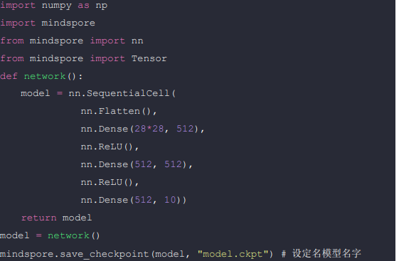

要加载模型权重，需要先创建相同模型的实例，然后使用 load_checkpoint 和 load_param_into_net 方法加载参数。

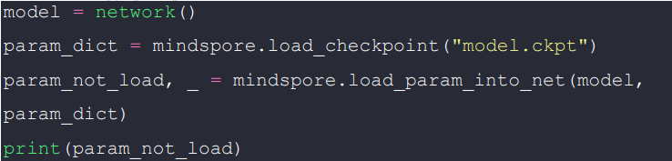

**实验 1**：结合训练测试代码，以及保存、加载模型的操作，在 mindspore_train.py 中实现每一个 epoch，存一下模型，并且文件名跟 随 epoch 数量变化（查看 python 的字符串格式化代码，以及 if 判断语句等）。

**实验 2**：查阅相关材料（mindspore 的 nn.Conv2d 等模型层），在 mindspore_train.py 中实现一个 CNN 模型，并在 MNIST 上训练和测 试，对比前后的精度结果。 实 验 3 （ 拓 展 可 选 做 ） ： 选 做 mindspore_dataset.py 和 mindspore_transforms.py 及 notebook 中的内容，运行或改变示例代码， 熟悉数据集加载方式和数据增强方法的使用，可加入实验报告中。 （save_load 代码中 MindIR 模式在 PC 端不支持加载，仅限云和昇腾 系列计算设备上执行）

**实 验 3 （ 拓 展 可 选 做 ）** ： 选 做 mindspore_dataset.py 和 mindspore_transforms.py 及 notebook 中的内容，运行或改变示例代码， 熟悉数据集加载方式和数据增强方法的使用，可加入实验报告中。 （save_load 代码中 MindIR 模式在 PC 端不支持加载，仅限云和昇腾 系列计算设备上执行）

四、实验过程与分析

**1 . MindSpore 的基本使用**

**3.1张量的定义与使用**

引入 mindspore 库。若成功引入，通常无任何显示

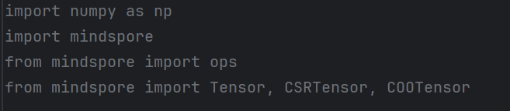

1. 创建张量：张量的创建方式有多种，构造张量时，支持传入`Tensor`、`float`、`int`、`bool`、`tuple`、`list`和`numpy.ndarray`类型。

**运行代码及结果如下：**

1. **由数据直接生成：**

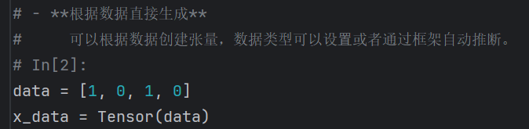

1. **由 Numpy 数字生成：**

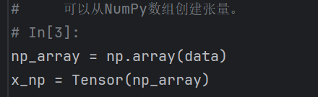

1. **使用 init 初始化器构造张量：**

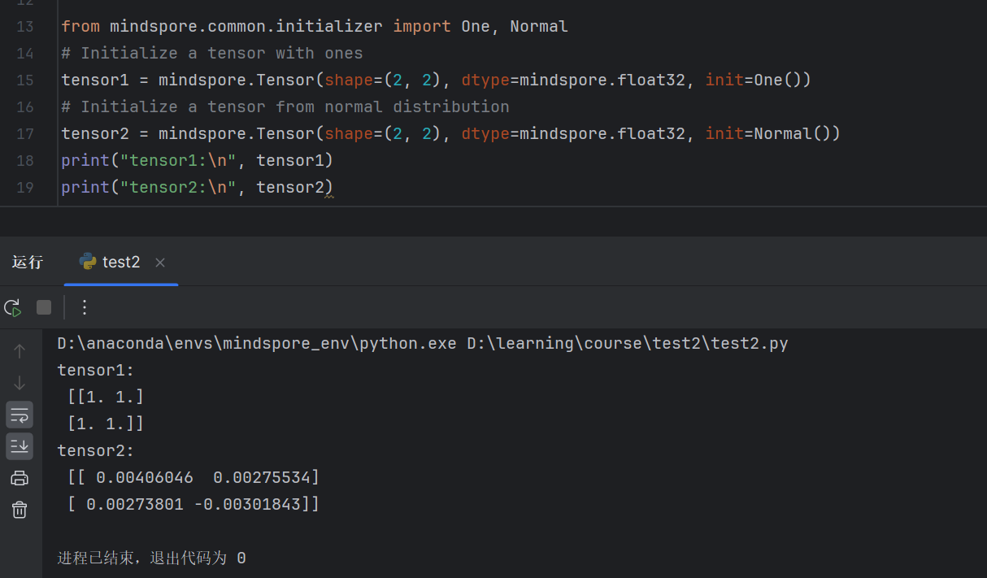

1. **继承另外一个 Tensor 的大小、类型，例如申请全零和全 1 张量时**



1. 查看张量属性

张量的属性包括形状、数据类型、转置张量、单个元素大小、占 用字节数量、维数、元素个数和每一维步长。可通过查看如下属性， 显示具体类型，例如：

形状（shape）：Tensor 的 shape，是一个 tuple。

数据类型（dtype）：Tensor 的 dtype，是 MindSpore 的一个数据类型。

单个元素大小（itemsize）： Tensor 中每一个元素占用字节数，是一个整数。

占用字节数量（nbytes）： Tensor 占用的总字节数，是一个整数。

维数（ndim）： Tensor 的秩，也就是 len(tensor.shape)，是一个整数。

元素个数（size）： Tensor 中所有元素的个数，是一个整数。

每一维步长（strides）： Tensor 每一维所需要的字节数，是一个 tuple。

**运行代码及结果如下：**

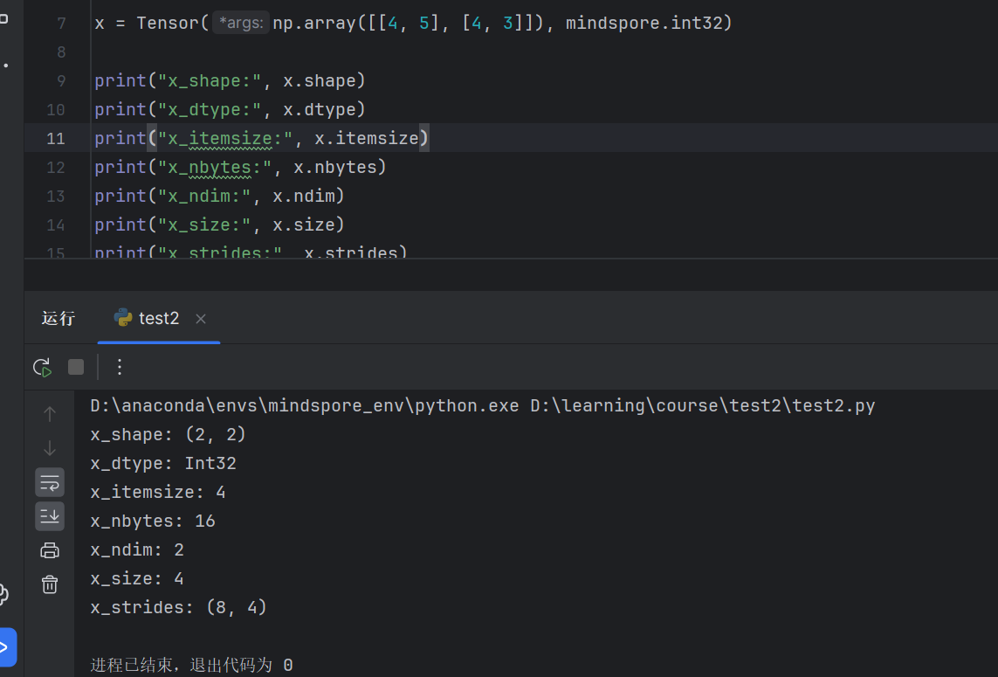

1. 张量如何索引

即如何获得具位置、范围 Tensor 中的数值。Tensor 索引与 Numpy 索引类似，索引从 0 开始编制，负索引表示按倒序编制，冒号:和 ... 用于对数据进行切片。

**运行代码及结果如下：**

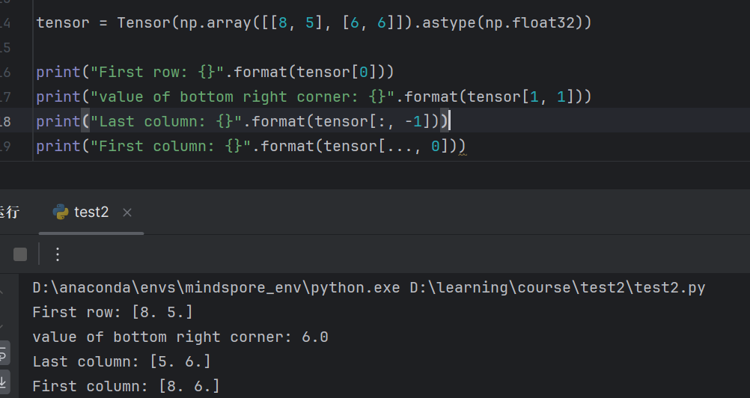

1. 张量运算

**运行代码及结果如下：**



转置操作：

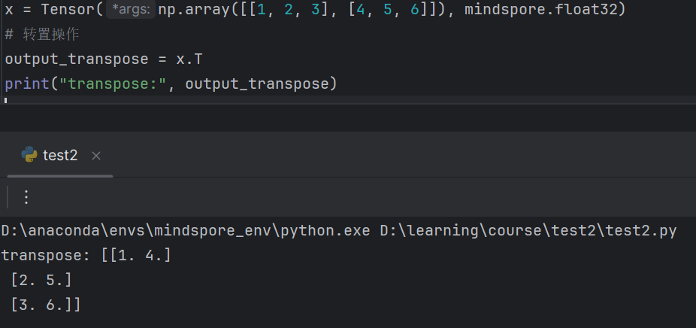

矩阵内积（点积）操作

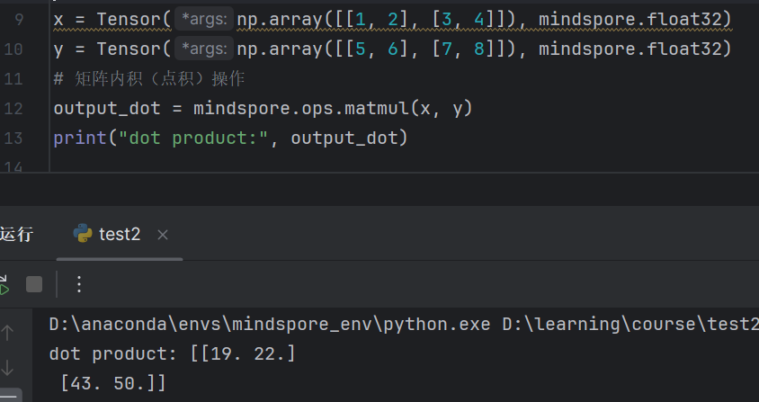

外积操作

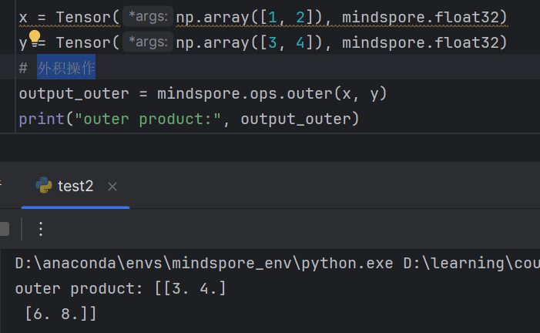

1. 其他张量操作

**运行代码及结果如下：**

（1）Tensor 级联 concat：通过指定具体的维度，进行级联



（2）Tensor 的堆叠：



**3.2 MindSpore 网络构建**

（1）定义模型类： 当定义神经网络时，可以继承 nn.Cell 类，在__init__方法中进行 子 Cell 的实例化和状态管理，在 construct 方法中实现 Tensor 操作。

构建完成后，实例化 Network 对象，并查看其结构。

默认动态图机制，随便输入一个输入结果，测试下模型输出：

多类分类，通过一个 nn.Softmax 层实例来获得预测概率。

**运行代码及结果如下：**

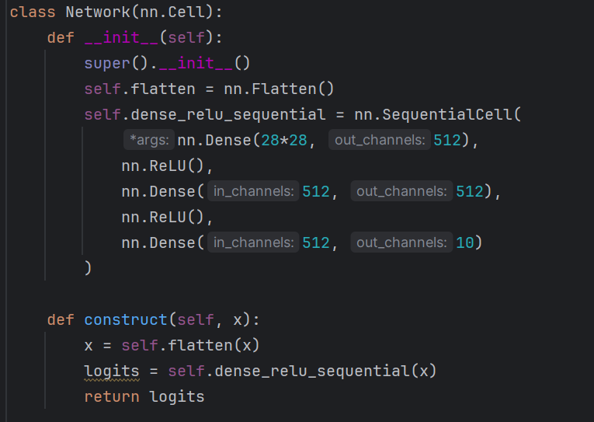

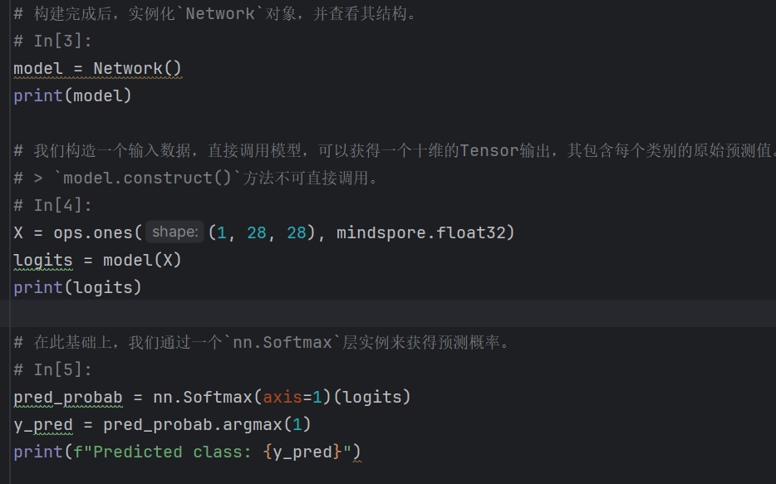

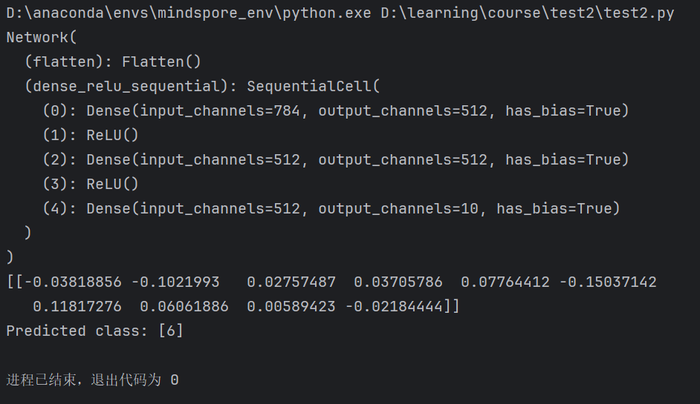

（2）模型层 Layers、或 Op：

对于每层的属性及其计算结果，通过命令式编程，可以测试其模 型层的计算和设置方式。分解上节构造的神经网络模型中的每一层。 首先我们构造一个 shape 为(3, 28, 28)的随机数据（3 个 28x28 的图 像），依次通过每一个神经网络层来观察其效果

**运行代码及结果如下：**

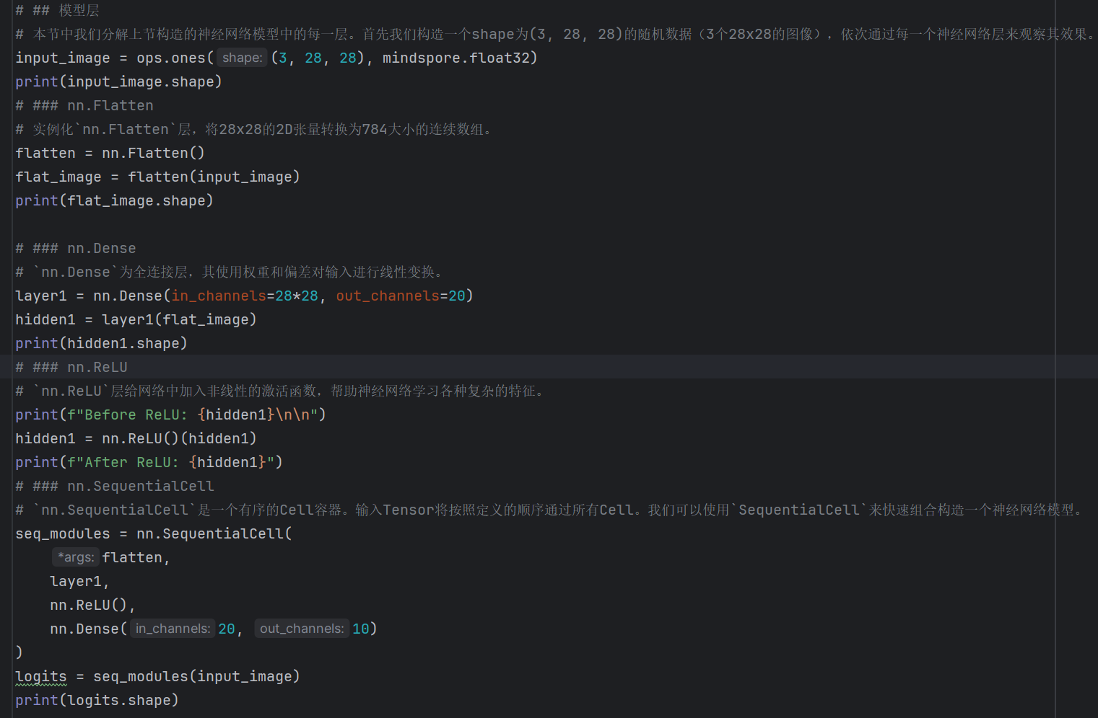

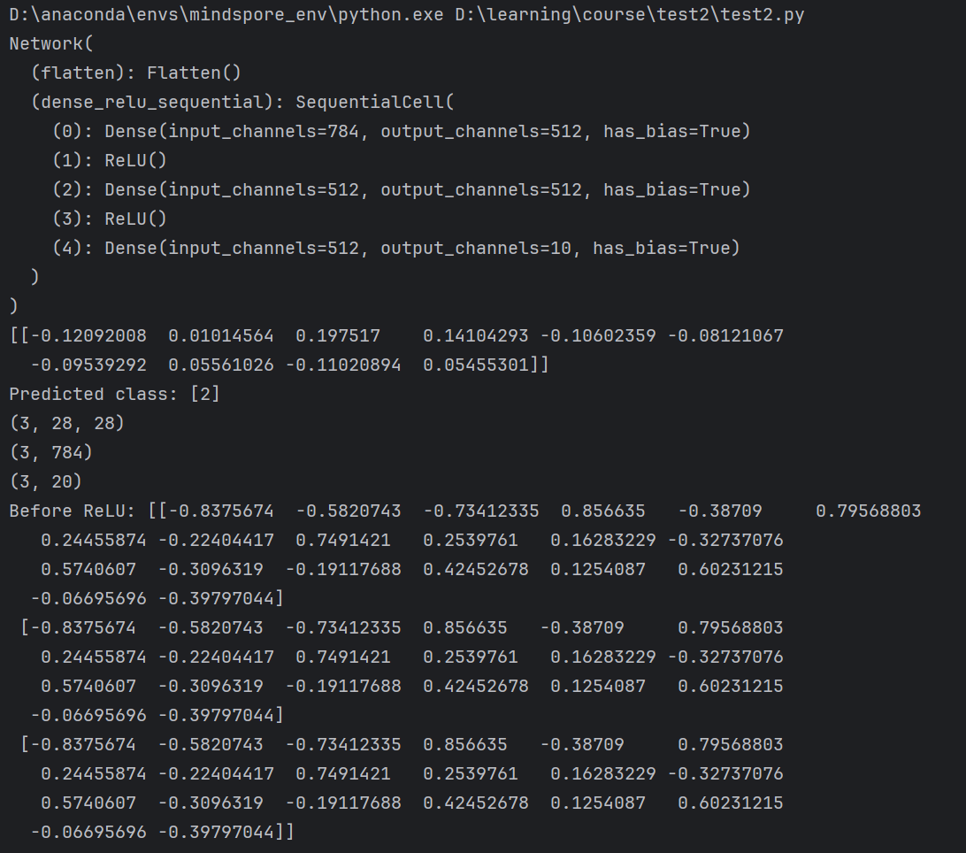

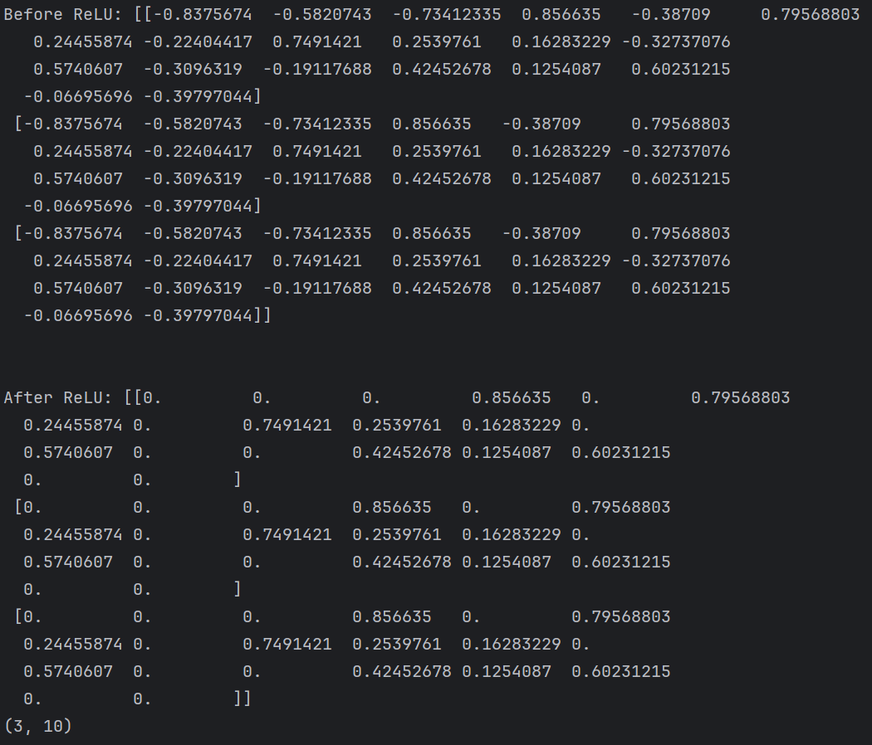

（3）模型参数

网络内部神经网络层具有权重参数和偏置参数（如 nn.Dense），这 些参数会在训练过程中不断进行优化，可通过 model.parameters_and_names() 来获取参数名及对应的参数详情。

**运行代码及结果如下：**

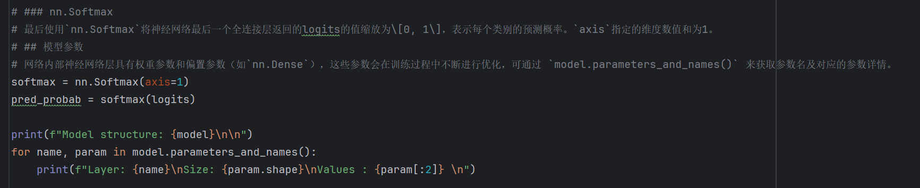

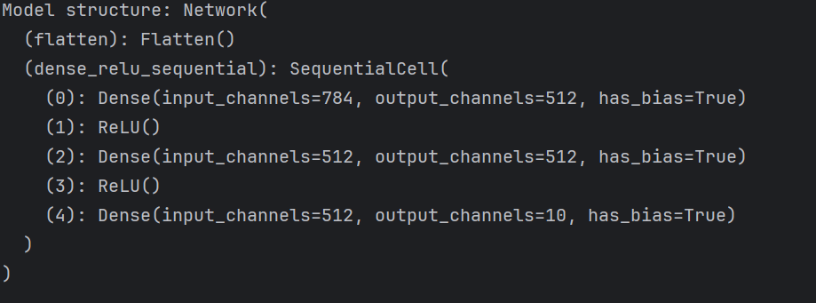

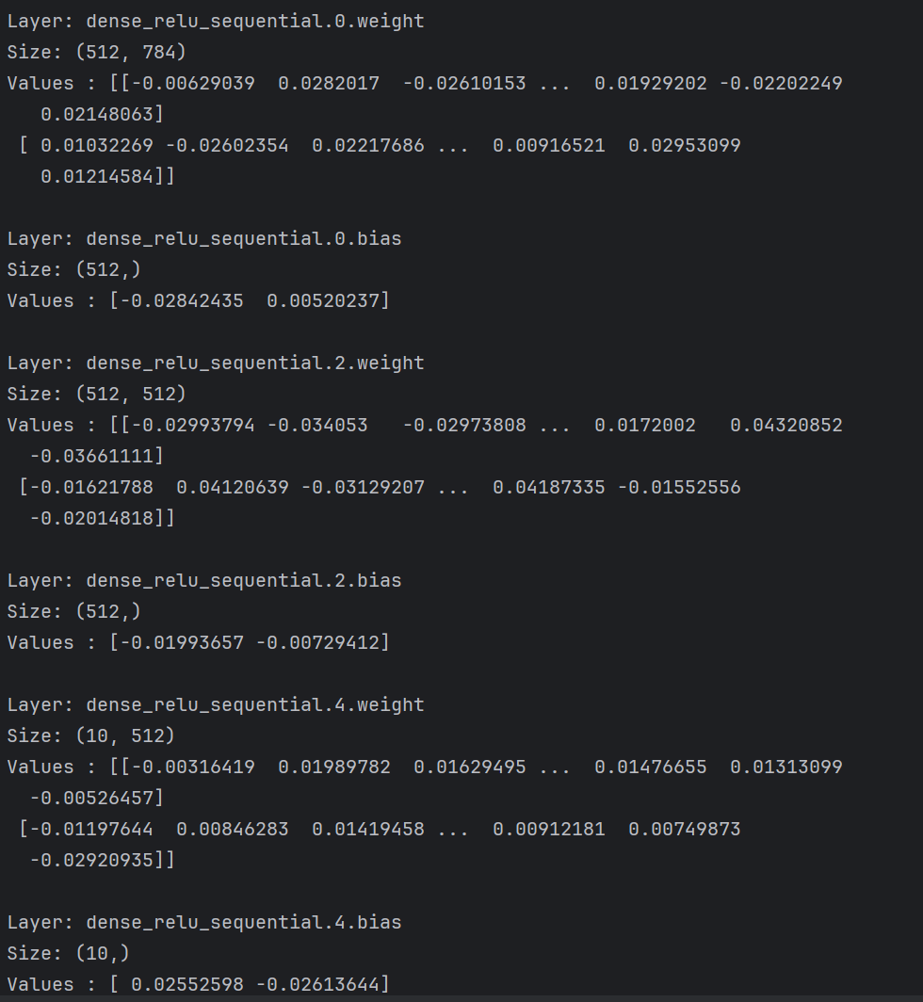

**2. 模型训练**

1. **构造 MLP 进行模型训练和测试**

以 MLP 再 MNIST 数据集上训练为例，运行以下代码（mindspore_train.py）：

**运行结果如下：**

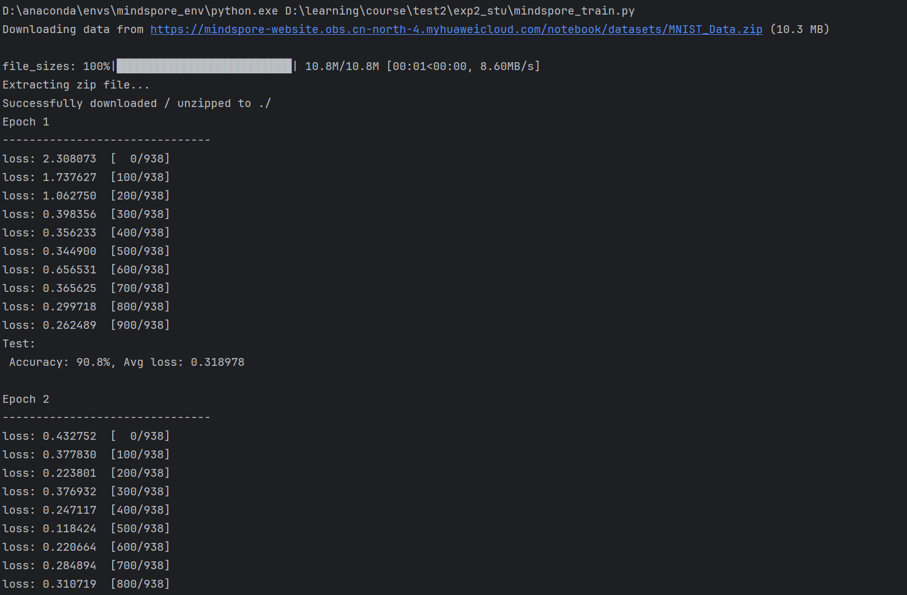

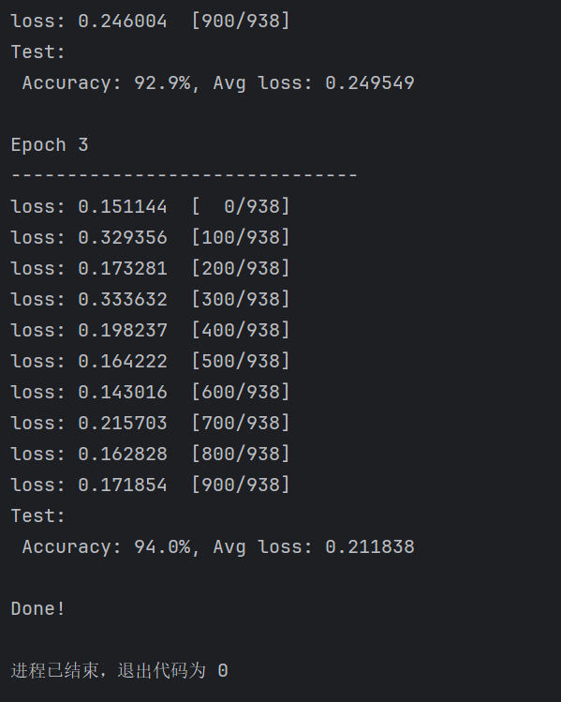

1. **模型存储与加载**

保存模型使用 save_checkpoint 接口，传入网络和指定 的保存路径：

要加载模型权重，需要先创建相同模型的实例，然后使用 load_checkpoint 和 load_param_into_net 方法加载参数。

**实验 1：**结合训练测试代码，以及保存、加载模型的操作，在 mindspore_train.py 中实现每一个 epoch，存一下模型，并且文件名跟 随 epoch 数量变化（查看 python 的字符串格式化代码，以及 if 判断 语句等）。

**具体实现代码：**

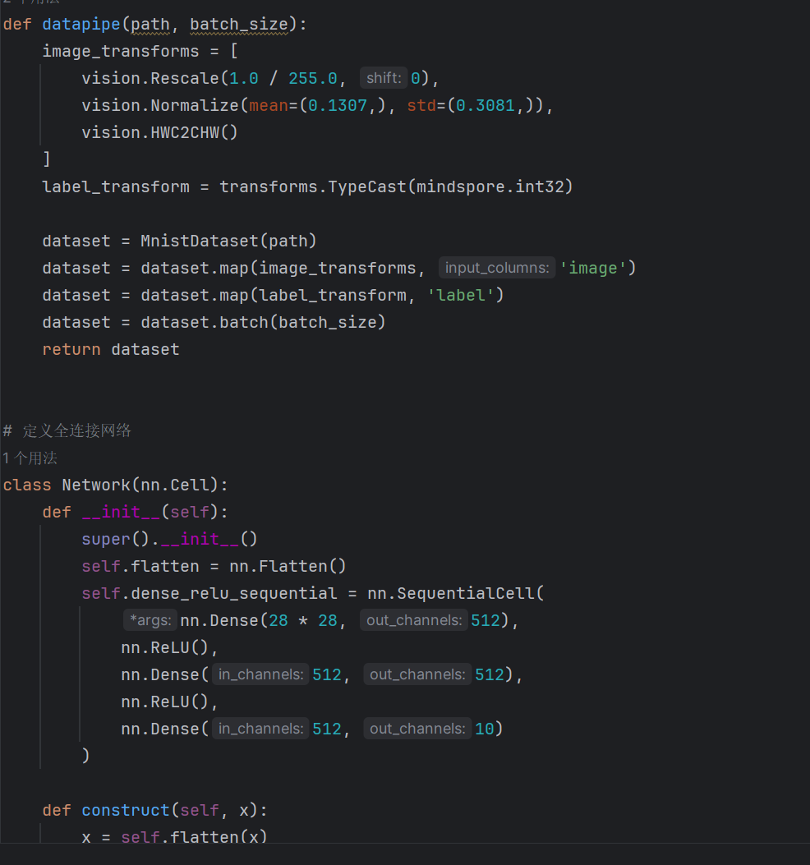

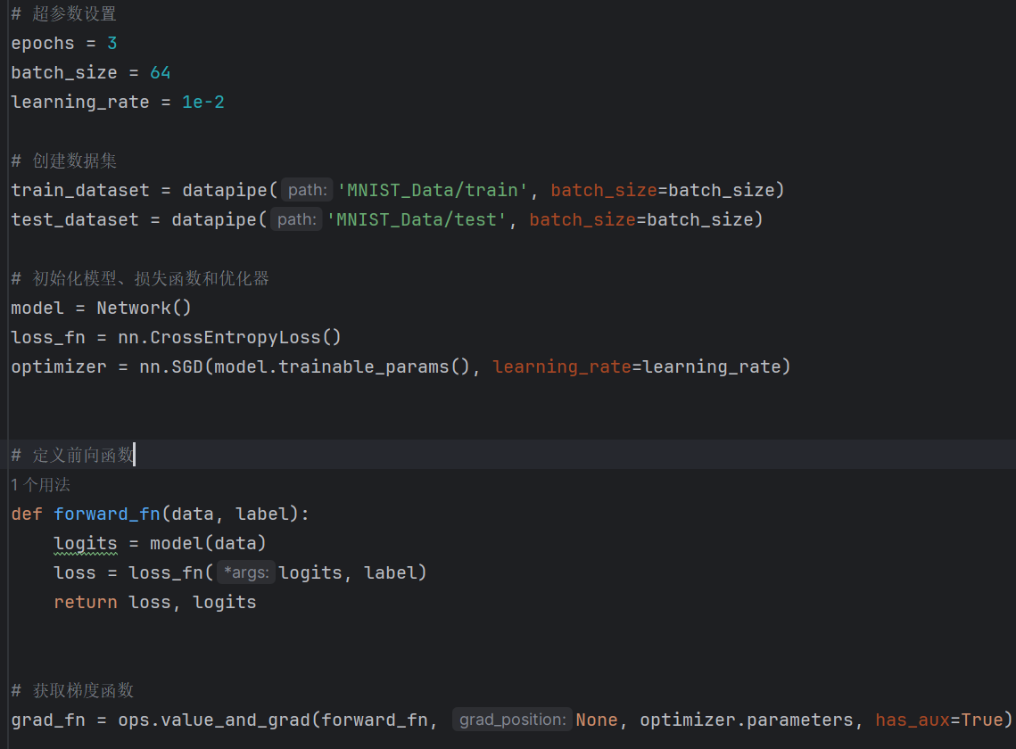

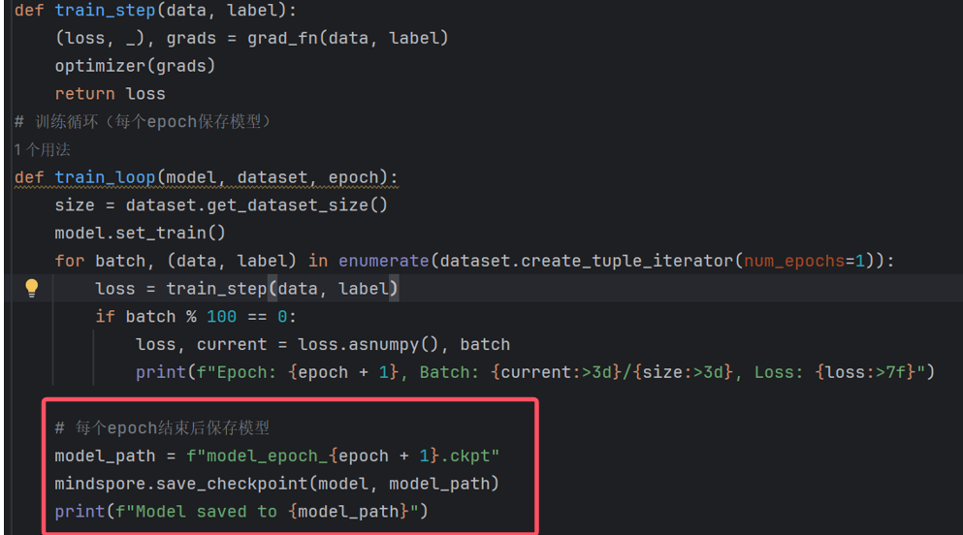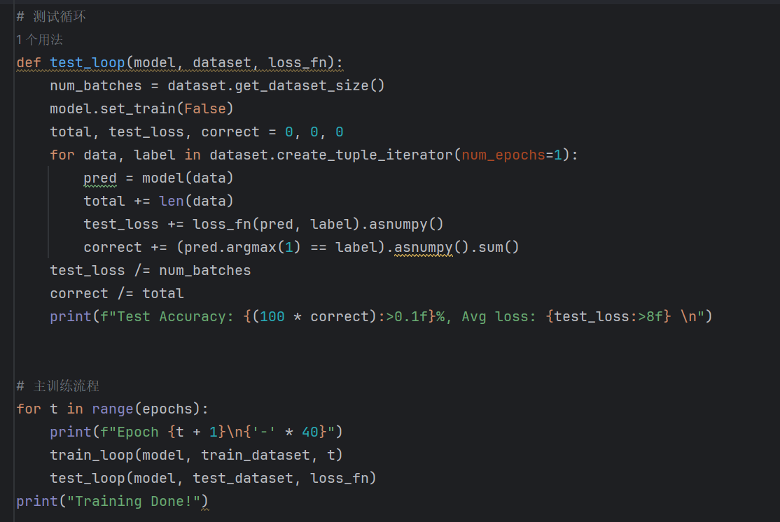

**运行结果：**

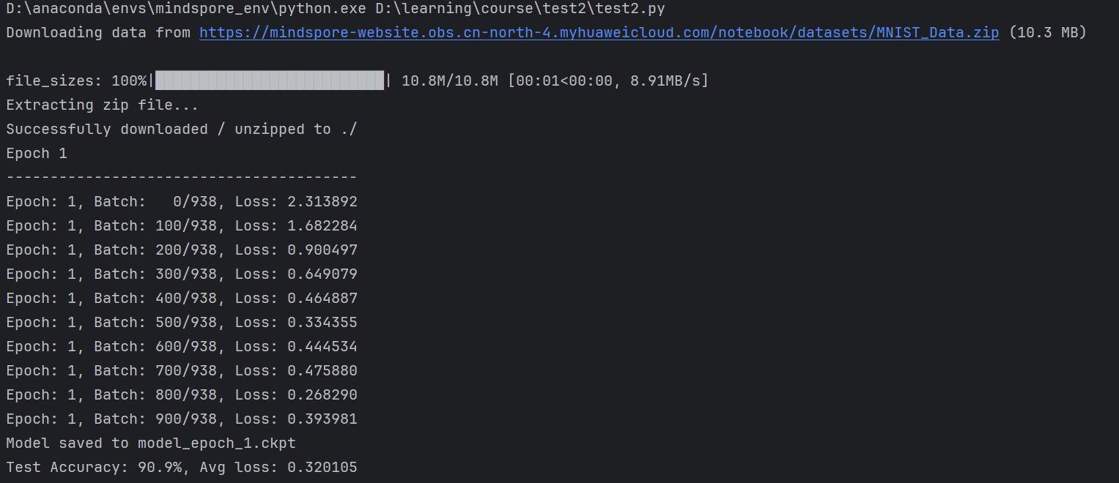

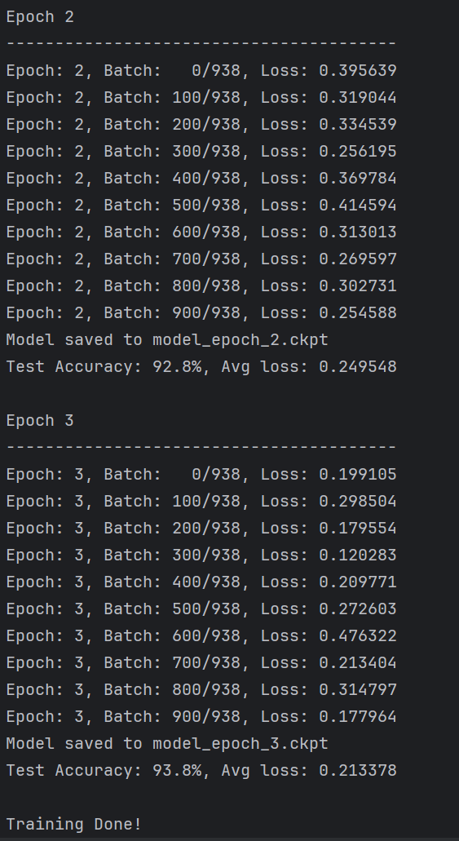

**模型保存文件：**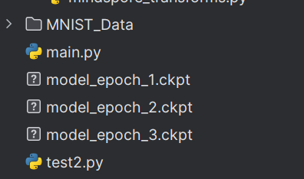

**模型保存实现：**

使用mindspore.save_checkpoint()保存模型

文件名格式：model_epoch_{epoch_num}.ckpt

每个epoch结束后自动保存

**实验 2：**查阅相关材料（mindspore 的 nn.Conv2d 等模型层），在 mindspore_train.py 中实现一个 CNN 模型，并在 MNIST 上训练和测 试，对比前后的精度结果。

**实现代码：**

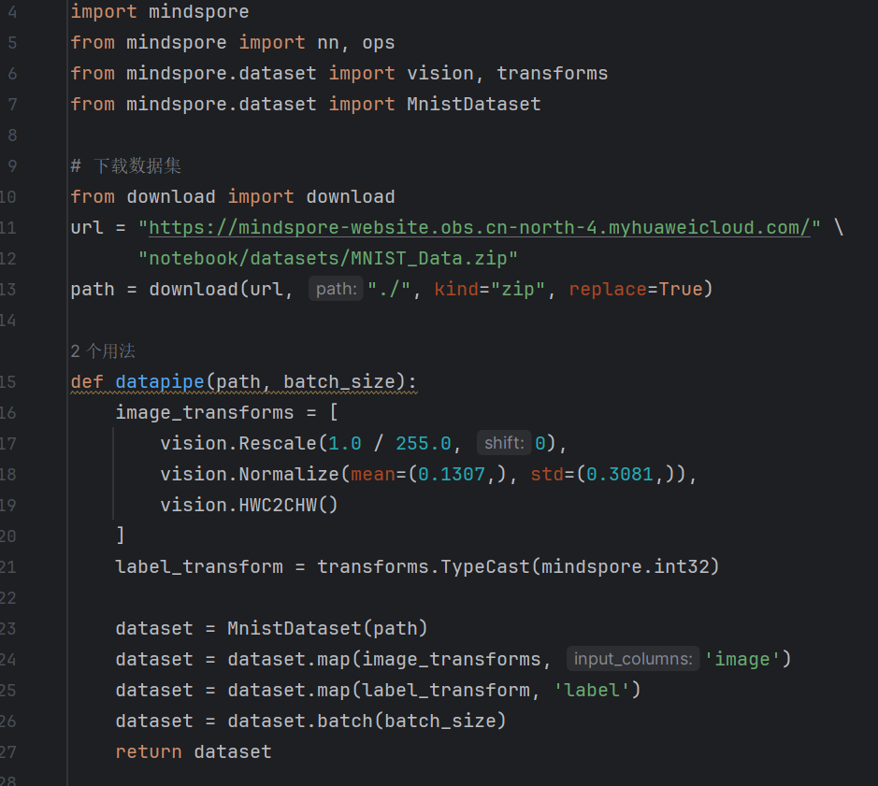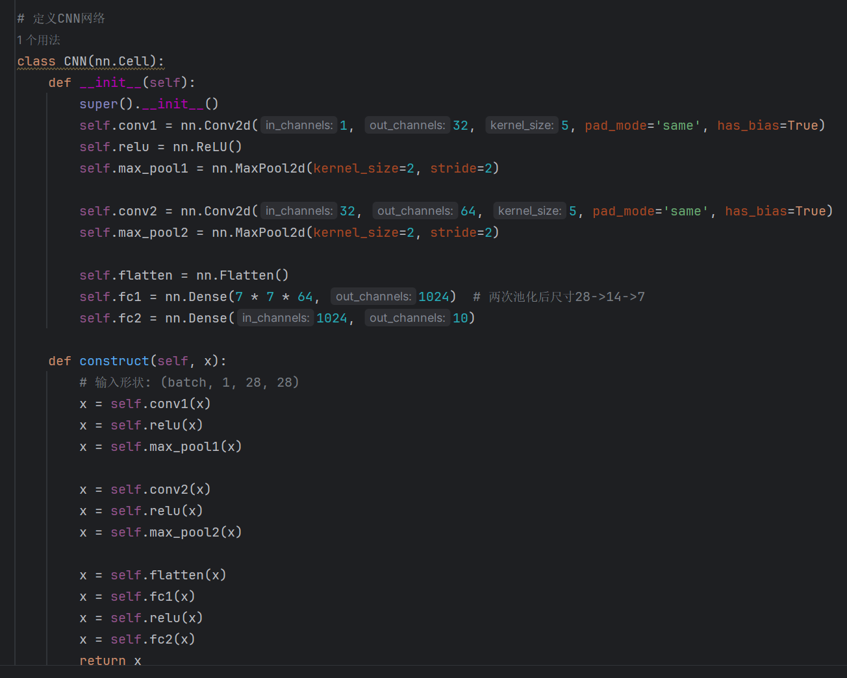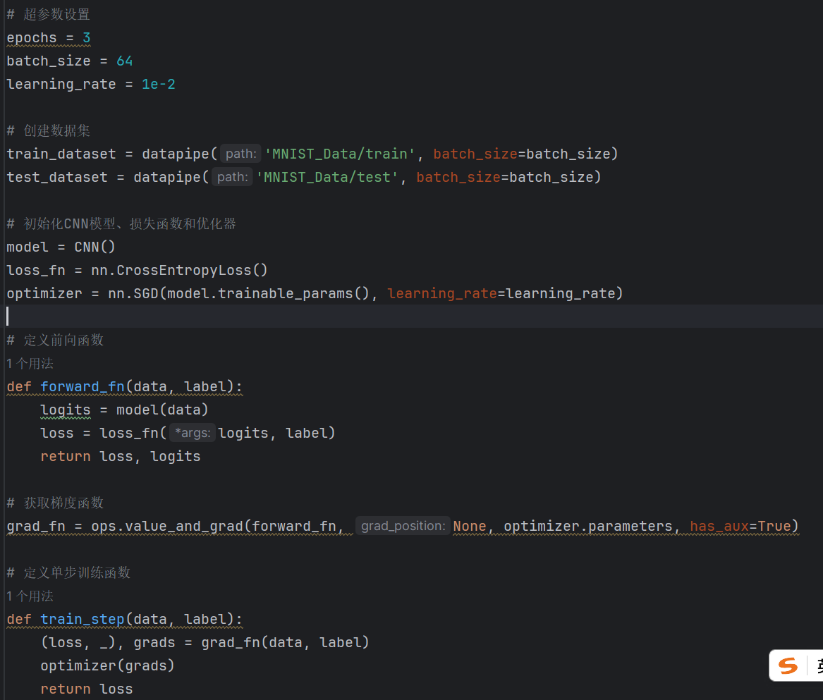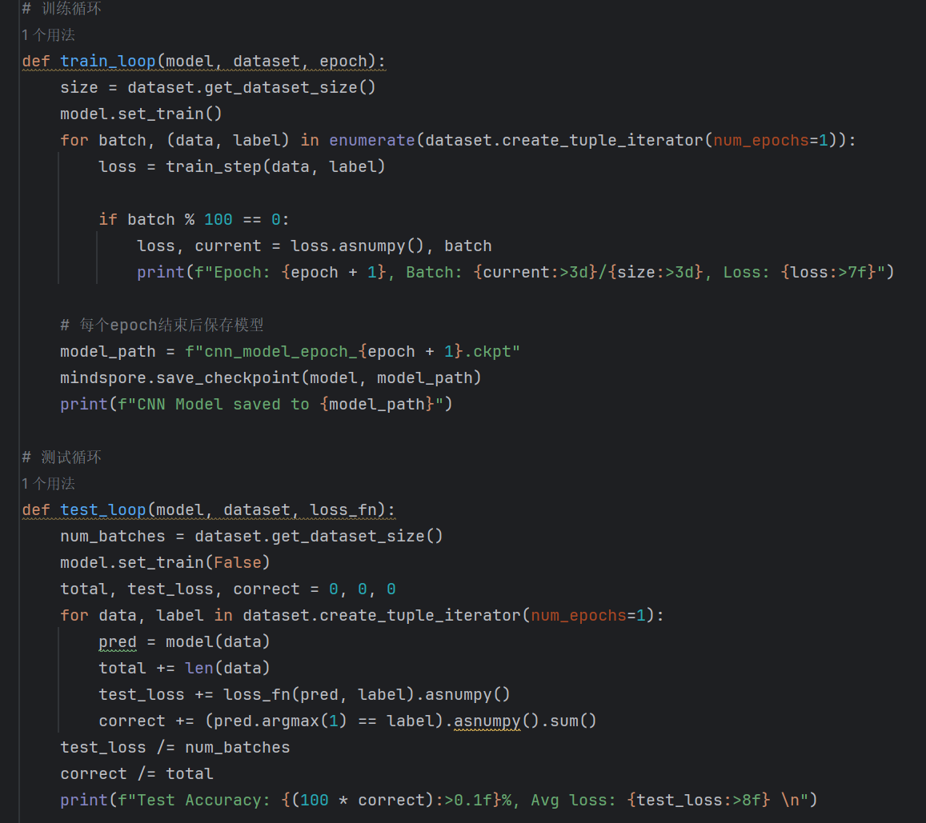

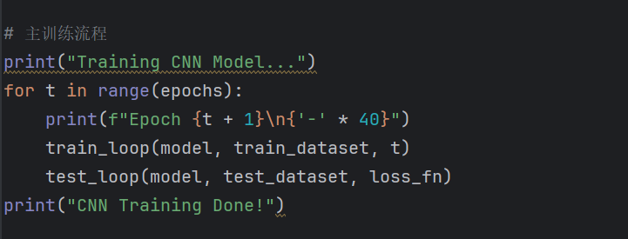

**运行结果：**

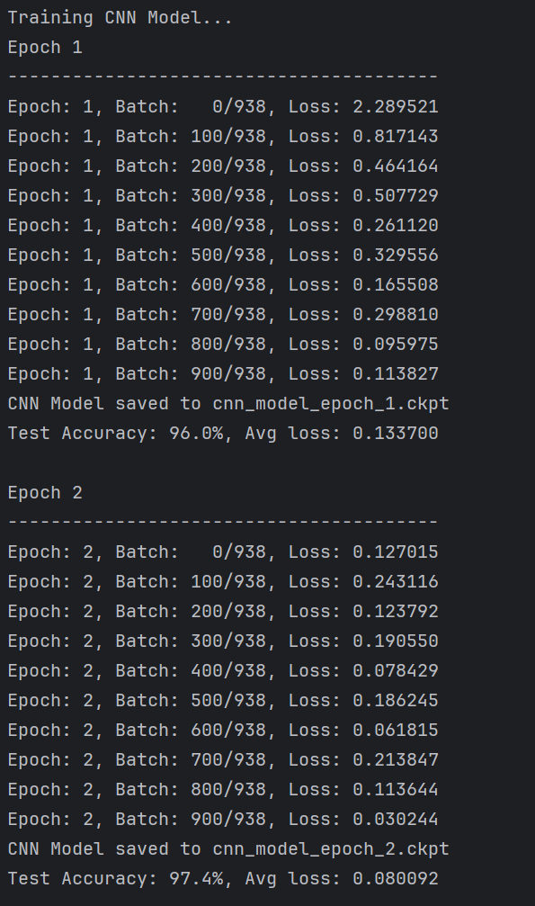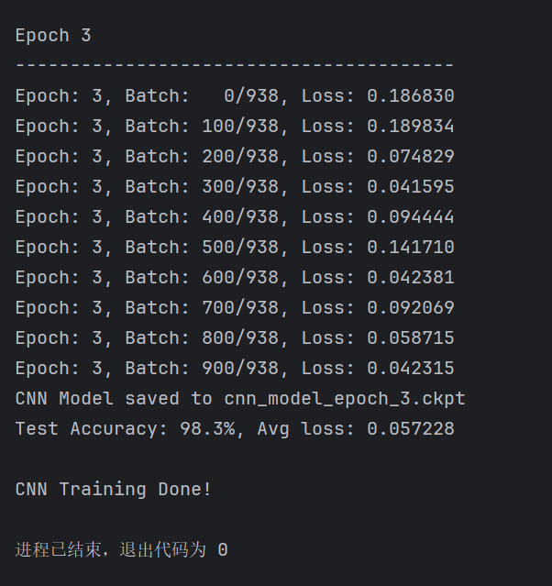

**模型保存文件：**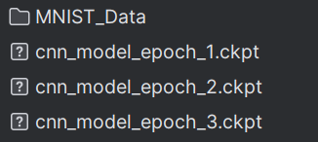

**1.CNN模型结构：**

CNN(

(conv1): Conv2d(1->32, kernel_size=5, padding=same)

(relu): ReLU()

(max_pool1): MaxPool2d(kernel_size=2, stride=2)

(conv2): Conv2d(32->64, kernel_size=5, padding=same)

(max_pool2): MaxPool2d(kernel_size=2, stride=2)

(flatten): Flatten()

(fc1): Dense(3136 -> 1024)

(fc2): Dense(1024 -> 10) )

**2.精度对比：**

| 模型类型 | Epoch 1 | Epoch 2 | Epoch 3 |
| --- | --- | --- | --- |
| MLP网络 | 90.9% | 92.8% | 93.8% |
| CNN网络 | 96.0% | 97.4% | 98.3% |

**3.结果分析：**

CNN模型在MNIST数据集上表现显著优于MLP

最终精度提升约5个百分点（93.8% → 98.6%）

CNN能有效提取图像的局部特征，更适合图像分类任务

MLP参数更多（约30万参数），但效果不如CNN（约2万参数）

五、实验结果总结

**5.1 实验结果分析**

**5.1.1 张量操作实验**

在张量操作实验中，成功实现了张量的多种创建方式，如直接由数据生成、利用 Numpy 数组生成、通过初始化器构造以及继承现有张量属性创建全零或全一张量等。通过对张量属性的查看，清晰了解了张量的形状、数据类型、元素大小等关键信息。索引和切片操作与 Numpy 类似，方便快捷。张量运算部分，完成了加减乘除、转置、矩阵内积和外积等操作。级联和堆叠操作也能按指定维度正确合并张量，这些操作的成功验证了 MindSpore 在张量处理上的灵活性和强大功能。

**5.1.2 网络构建实验**

在网络构建实验中，基于 nn.Cell 类成功构建了 MLP 和 CNN 模型。MLP 模型通过全连接层和激活函数的组合，在 MNIST 数据集上进行训练，随着训练的进行，损失逐渐降低，精度逐步提升，最终在第三个 epoch 达到了 93.8% 的测试精度。CNN 模型引入了卷积层、池化层，能够更好地提取图像的局部特征，其训练过程收敛更快，精度提升更为显著，第三个 epoch 测试精度达到了 98.3%，明显优于 MLP 模型，体现了 CNN 在图像分类任务中的优势。

**5.1.3 模型训练与存储实验**

模型训练过程中，通过合理设置超参数，如学习率、批次大小等，MLP 和 CNN 模型都能在 MNIST 数据集上有效训练。每完成一个 epoch 的训练，模型都能按照预设的命名规则正确保存，方便后续的模型加载和微调。模型加载时，通过创建相同结构的模型实例，能够成功加载保存的参数，保证了模型的可复用性。

**5.1.3分析 CNN 模型在 MNIST 数据集上精度优于 MLP 模型的原因**

CNN 模型在 MNIST 数据集上精度优于 MLP 模型的主要原因在于其独特的网络结构。CNN 模型中的卷积层能够利用卷积核提取图像的局部特征，如边缘、线条等，这些局部特征对于图像分类至关重要。池化层则可以降低特征图的维度，减少计算量，同时具有一定的平移不变性，使模型对图像的局部变换更具鲁棒性。而 MLP 模型是全连接层的堆叠，无法有效利用图像的空间结构信息，需要学习大量的参数来捕捉特征，容易导致过拟合，且计算量较大。因此，CNN 模型能够更高效地提取图像特征，从而在 MNIST 数据集上取得更高的精度。

**5.2实验心得体会**

通过本次实验，深入理解了 MindSpore 深度学习框架的基本原理和使用方法，熟练掌握了张量操作、网络构建、模型训练与测试以及模型保存与加载等关键环节。更加直观地感受到了深度学习在图像分类任务中的强大能力。从简单的 MLP 模型到复杂的 CNN 模型，随着网络结构的优化和改进，模型的性能得到了显著提升，这体现了深度学习模型设计的重要性。同时，也认识到数据集的预处理、超参数的调整等细节对模型性能的影响。同时，提高了在 Windows 系统下利用 Miniconda 搭建 Python 虚拟环境和安装深度学习框架的实践能力，增强了对编程框架的调优和问题解决能力。关于实验建议，可以加强实验结果的可视化：对于实验结果，除了文字描述和精度数据外，建议增加更多的可视化内容，如图像的张量表示、模型训练的损失曲线和精度曲线等，使实验结果更加直观和清晰。